Μία μέρα στο ΑΡΧΕΛΩΝ ...
Όλα άρχισαν από ένα γράμμα
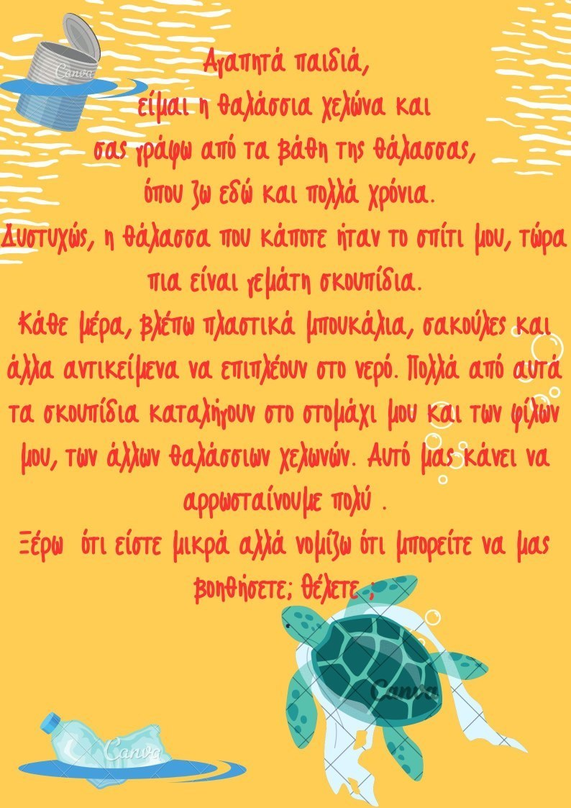
Η θαλάσσια χελώνα ζητούσε τη βοήθειά μας κι εμείς δεν αργήσαμε να αναλάβουμε δράση !
Η θαλάσσια χελώνα έγινε ο οδηγός μας για ένα ταξίδι στην περιβαλλοντική ευθύνη. Συνειδητοποιώντας το αποτύπωμα του πλαστικού στις θάλασσές μας, επεξεργαστήκαμε τις σακούλες που χρησιμοποιούμε στα ψώνια μας. Μέσα από τη συζήτηση, τα παιδιά έγιναν μικροί "φύλακες της φύσης", μαθαίνοντας να επιλέγουν συνειδητά τα υλικά που δεν πληγώνουν τους φίλους μας στον βυθό
Με αφορμή την ιστορία της θαλάσσιας χελώνας, συζητήσαμε για τις ολέθριες συνέπειες του πλαστικού στα θαλάσσια οικοσυστήματα και το περιβάλλον συνολικά. Εστιάζοντας στην καθημερινότητά μας, εξετάσαμε διαφορετικά είδη σακουλών σούπερ μάρκετ και τα παιδιά έμαθαν να διακρίνουν τις βιώσιμες επιλογές από τις επιβλαβείς, καταλήγοντας στο ποιες τσάντες είναι πραγματικά φιλικές προς τον πλανήτη μας.
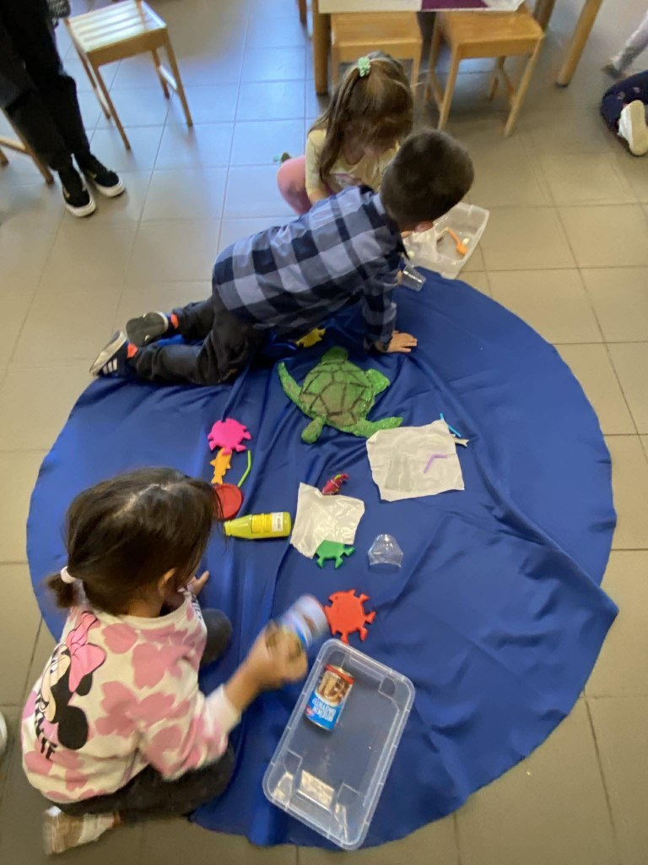
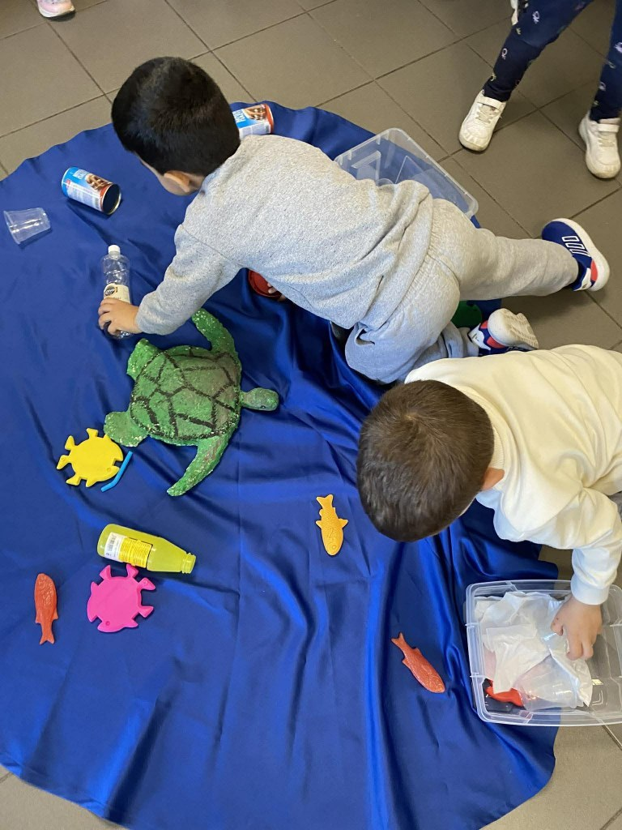
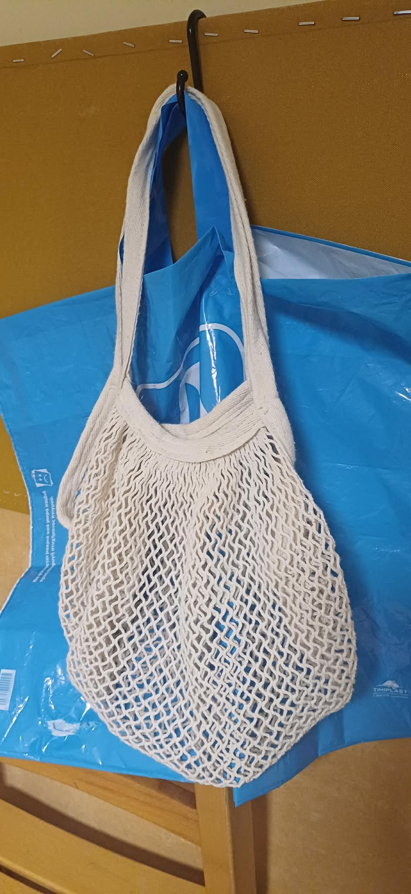
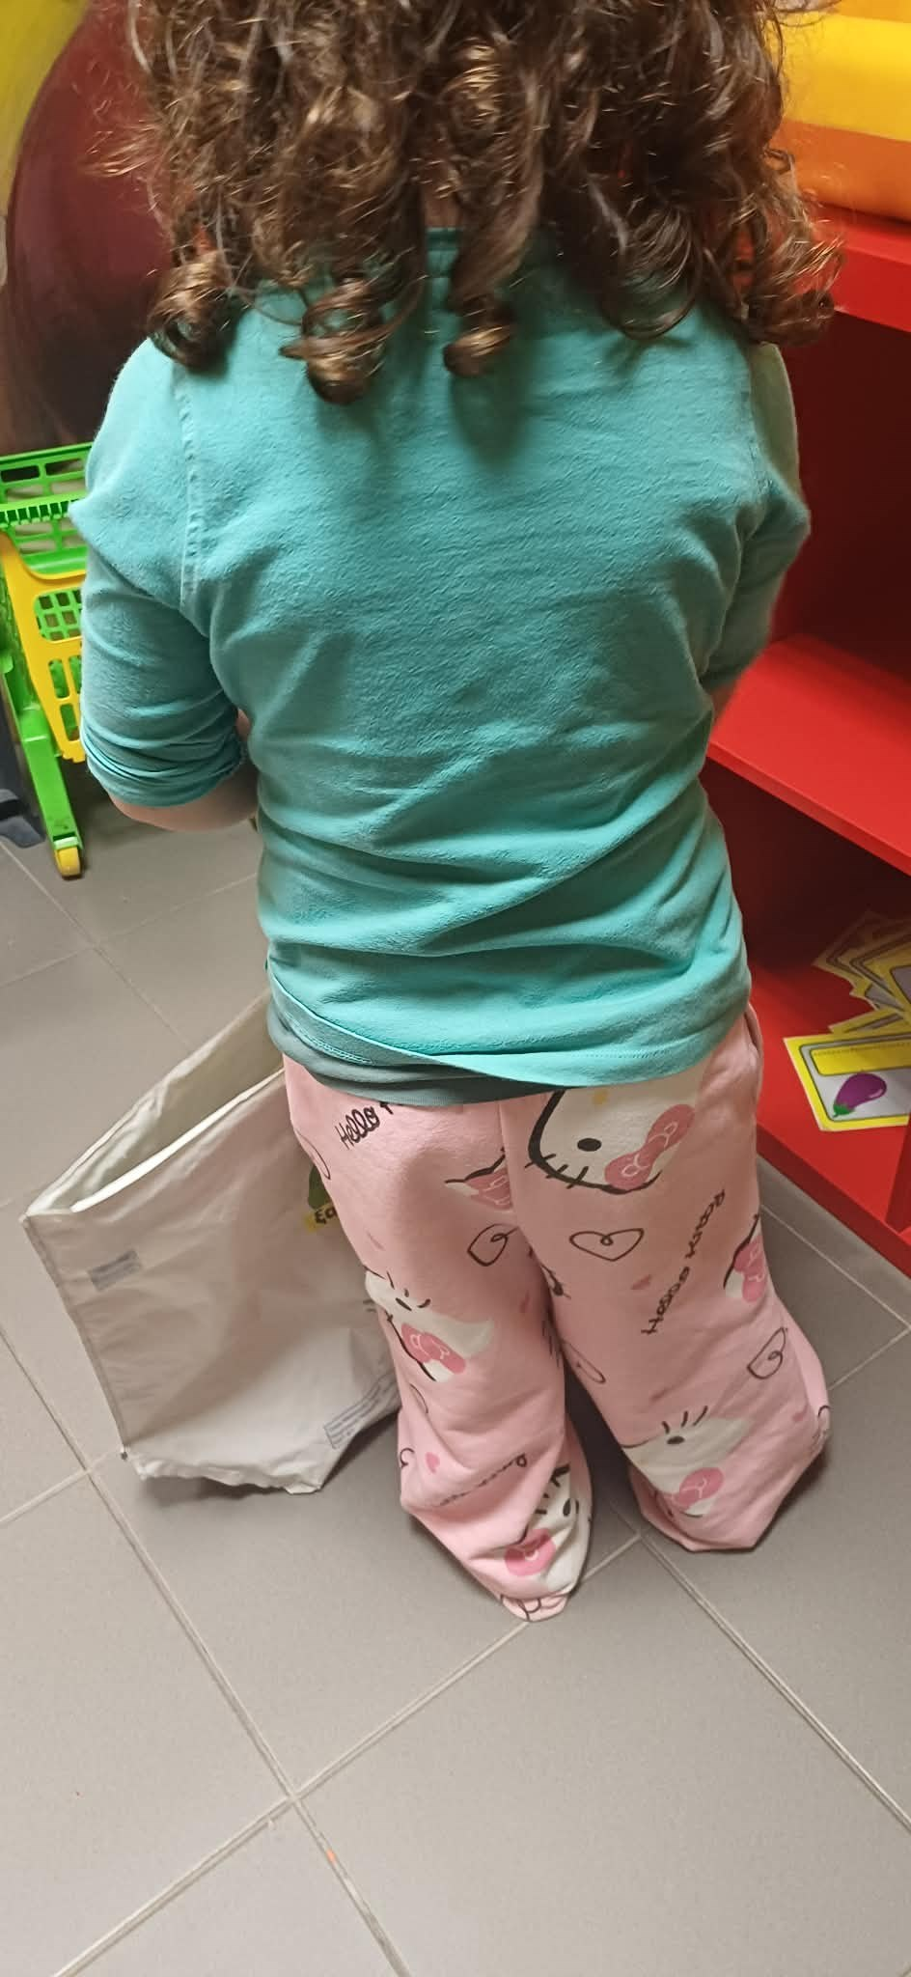
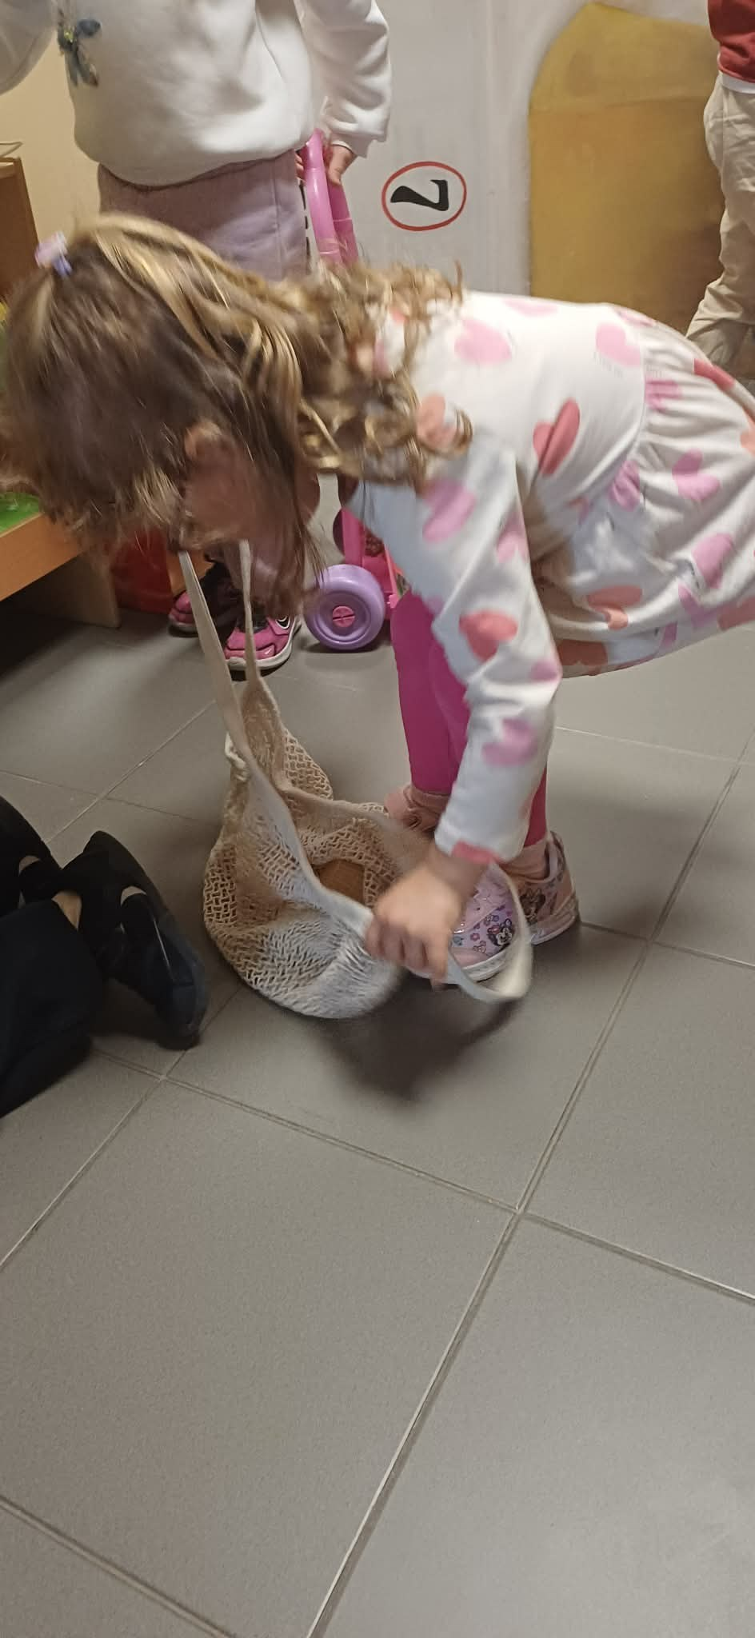
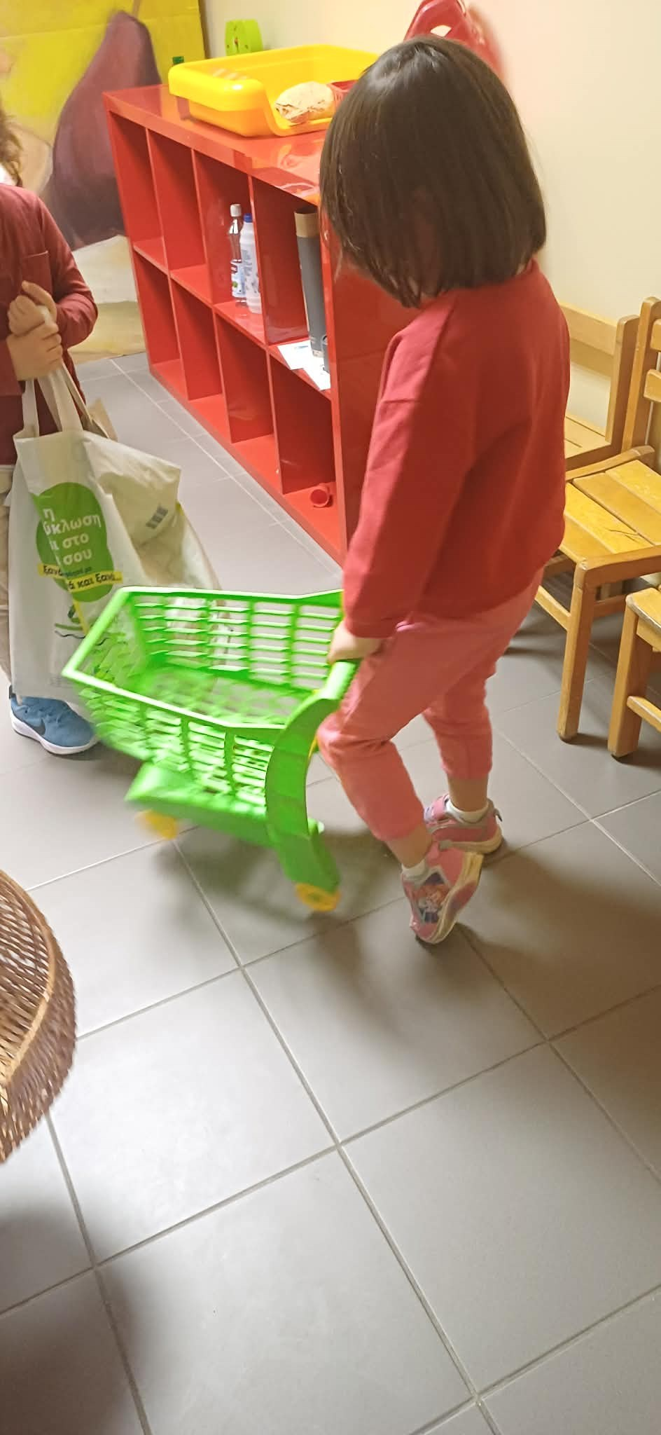
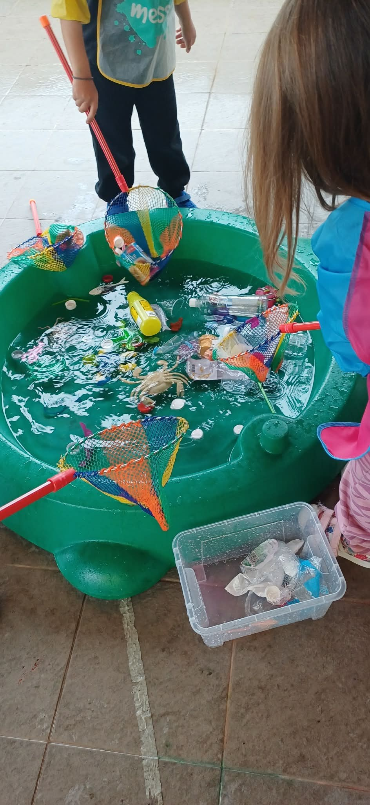
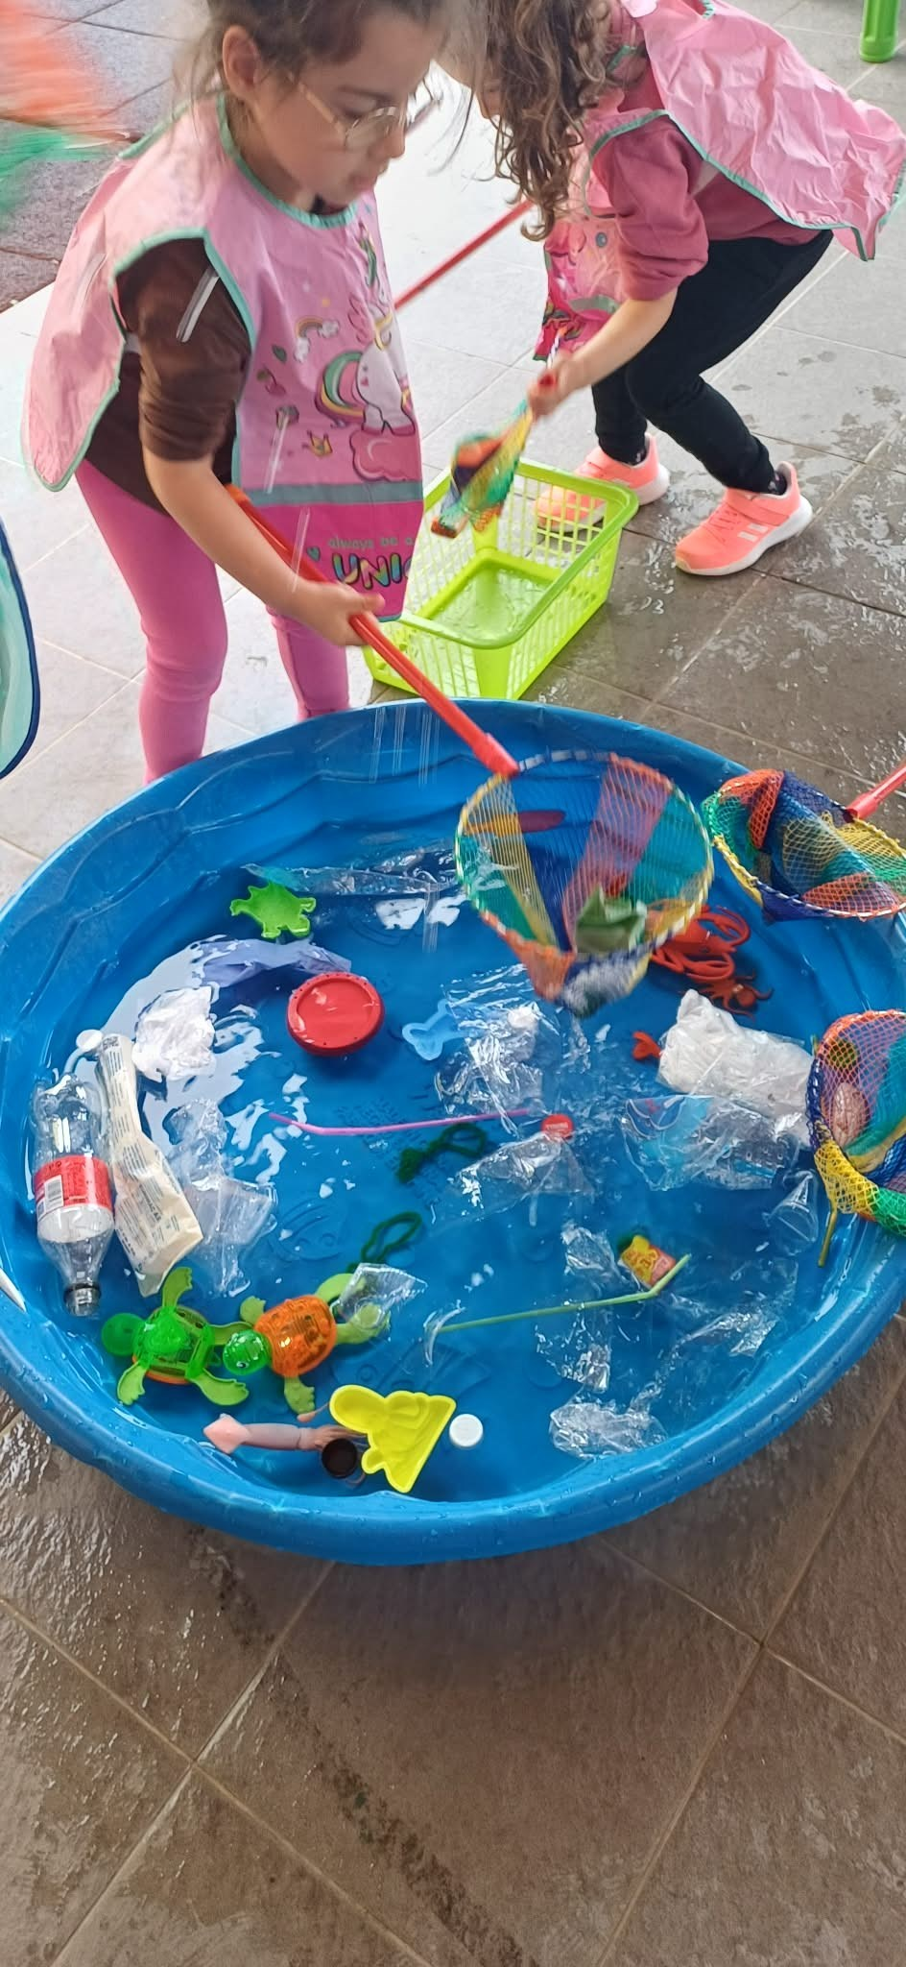
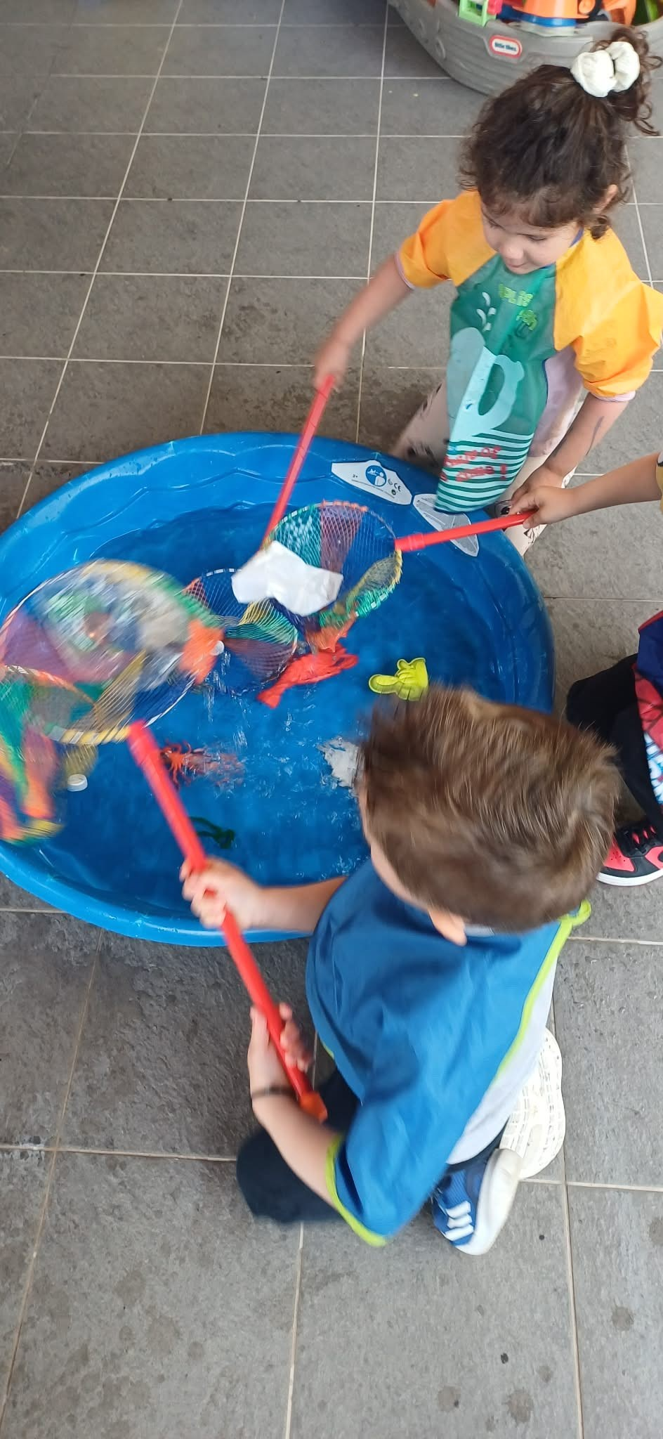
Αφού καθαρίσαμε το περιβάλλον από τα θαλάσσια απορρίμματα , τα βήματά μας οδηγήθηκαν στο ΑΡΧΕΛΩΝ , το κέντρο διάσωσης θαλασσίων χελωνών
Μαθαίνοντας να μοιραζόμαστε τον κόσμο...
Υπάρχουν κάποιες εκδρομές που δεν γεμίζουν μόνο τα μάτια των παιδιών με εικόνες, αλλά και τις καρδιές τους με αξίες. Η επίσκεψη του Παιδικού μας Σταθμού στο Κέντρο Διάσωσης Θαλάσσιων Χελωνών ΑΡΧΕΛΩΝ ήταν ακριβώς μια τέτοια εμπειρία.
Σήμερα, οι μικροί μας εξερευνητές ήρθαν πρόσωπο με πρόσωπο με τις υπέροχες Caretta caretta. Είδαν τη δύναμή τους, αλλά και την ευαλωτότητά τους. Άκουσαν τις ιστορίες τους και κατάλαβαν πως κάθε πλάσμα έχει το δικό του σπίτι, τη δική του θέση κάτω από τον ήλιο.
Γιατί πήγαμε εκεί;
Γιατί είναι χρέος μας να δείξουμε στα παιδιά από νωρίς ότι:
- Η θάλασσα δεν είναι δική μας. Είναι ένας ολόκληρος κόσμος που φιλοξενεί ζωή εκατομμύρια χρόνια πριν από εμάς.
- Ο άνθρωπος δεν είναι ιδιοκτήτης της φύσης, αλλά προστάτης της.
- Κάθε μικρή μας πράξη (όπως το να μην πετάμε ένα πλαστικό στην παραλία) μπορεί να σώσει μια ζωή.
Φεύγοντας από τον ΑΡΧΕΛΩΝ, δεν πήραμε μαζί μας μόνο γνώσεις. Πήραμε την υπόσχεση των παιδιών ότι θα αγαπούν και θα σέβονται κάθε πλάσμα που μοιράζεται μαζί μας αυτόν τον πλανήτη.
Γιατί αυτός ο κόσμος είναι πιο όμορφος όταν ξέρουμε να τον μοιραζόμαστε!
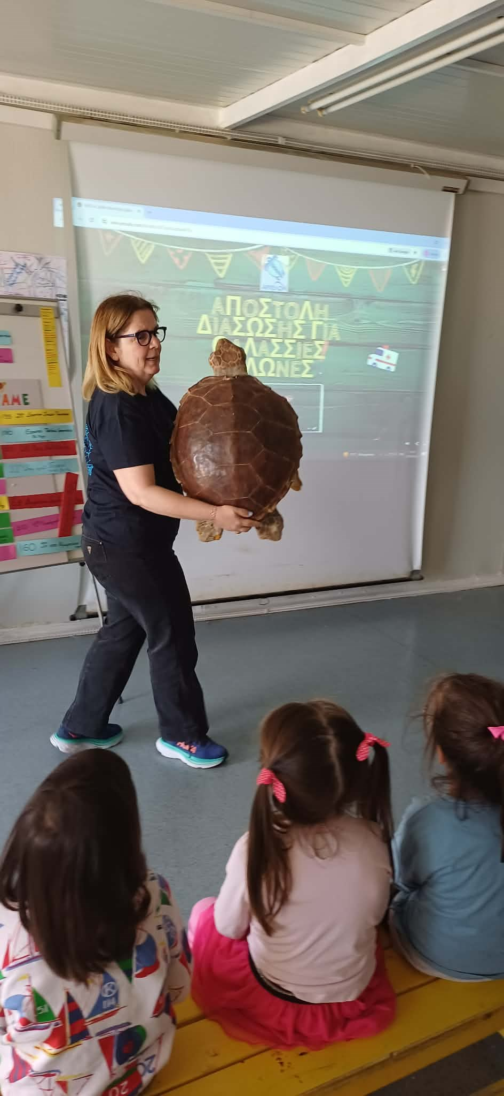
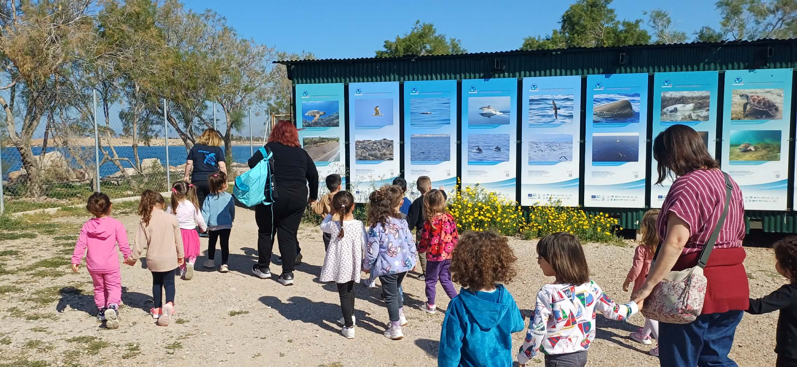
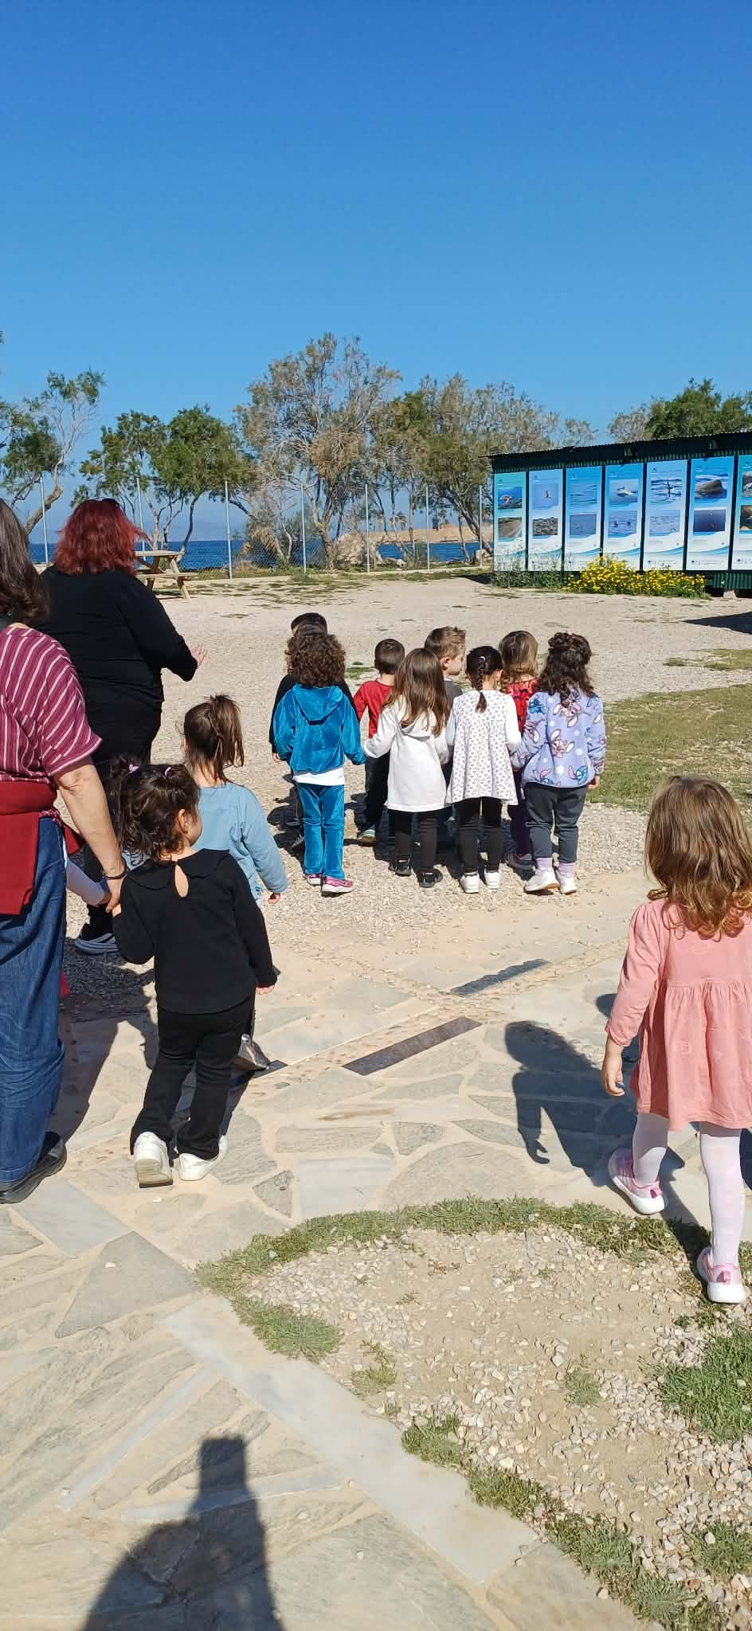
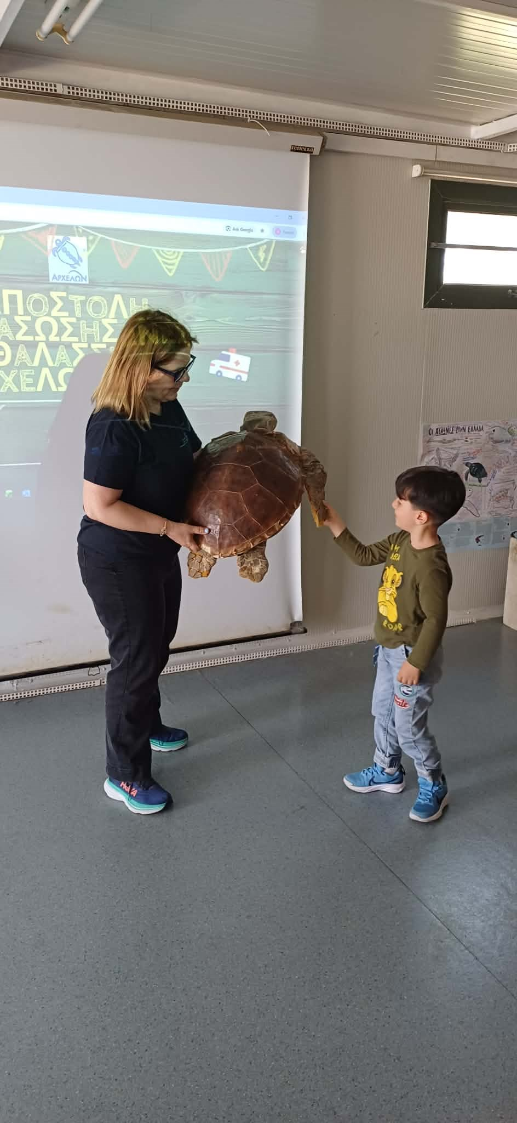
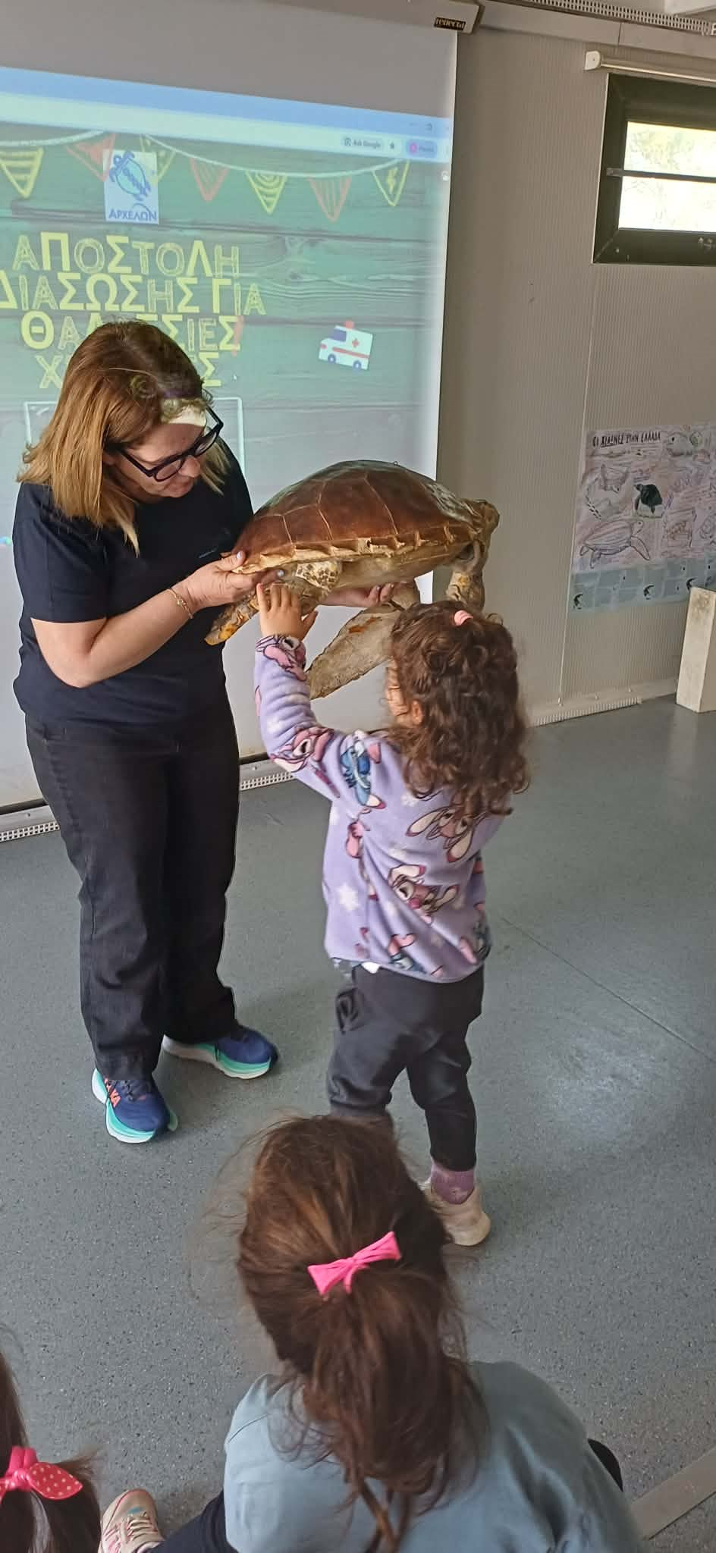
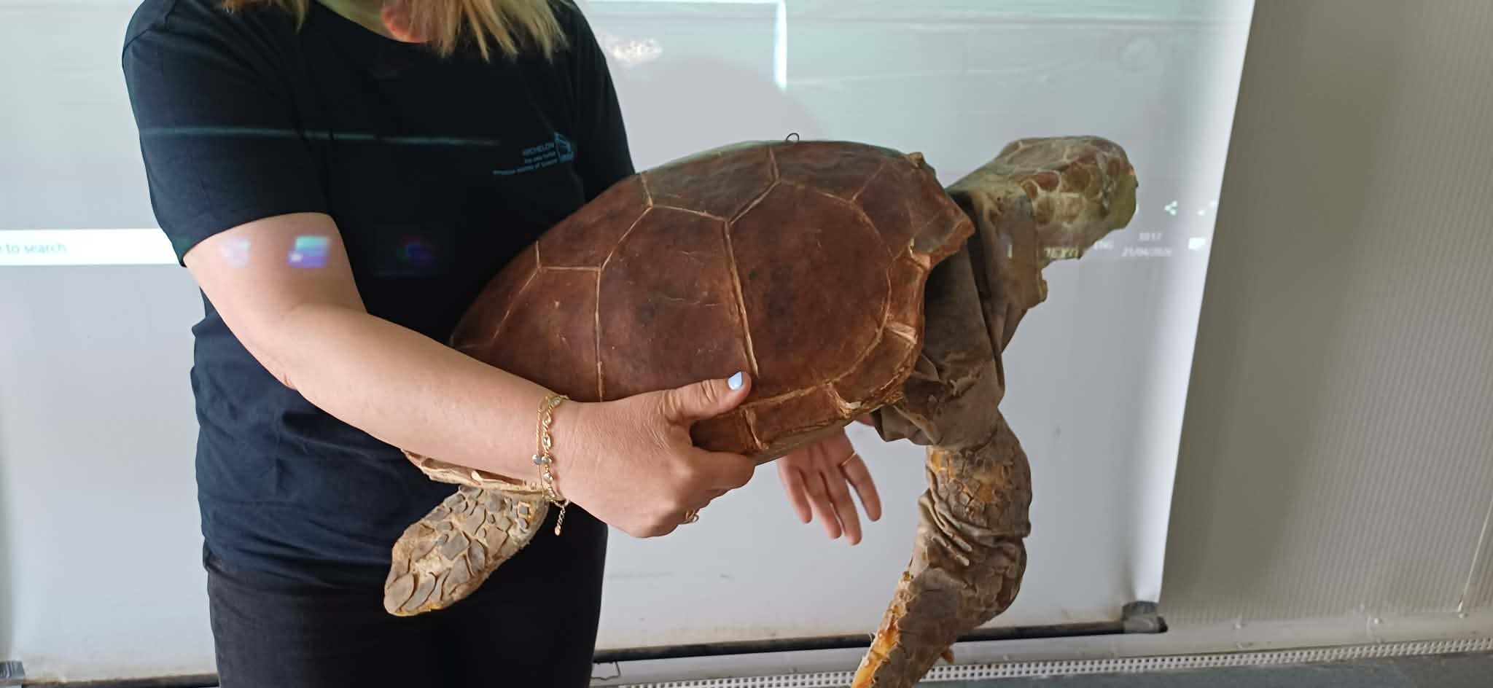
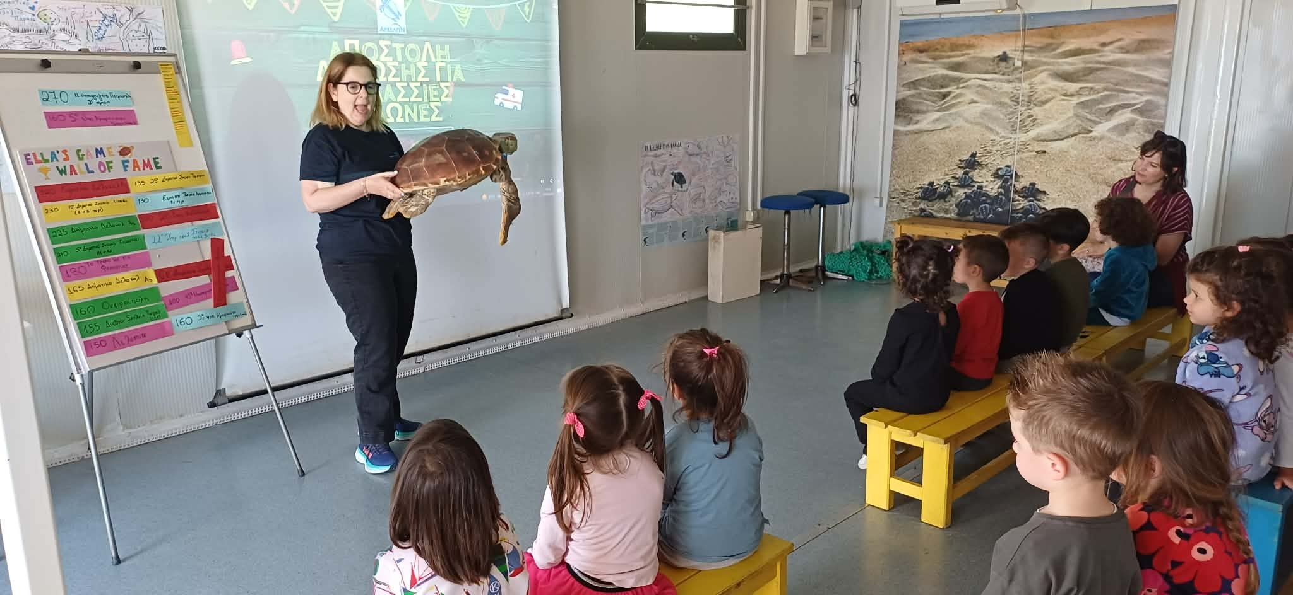
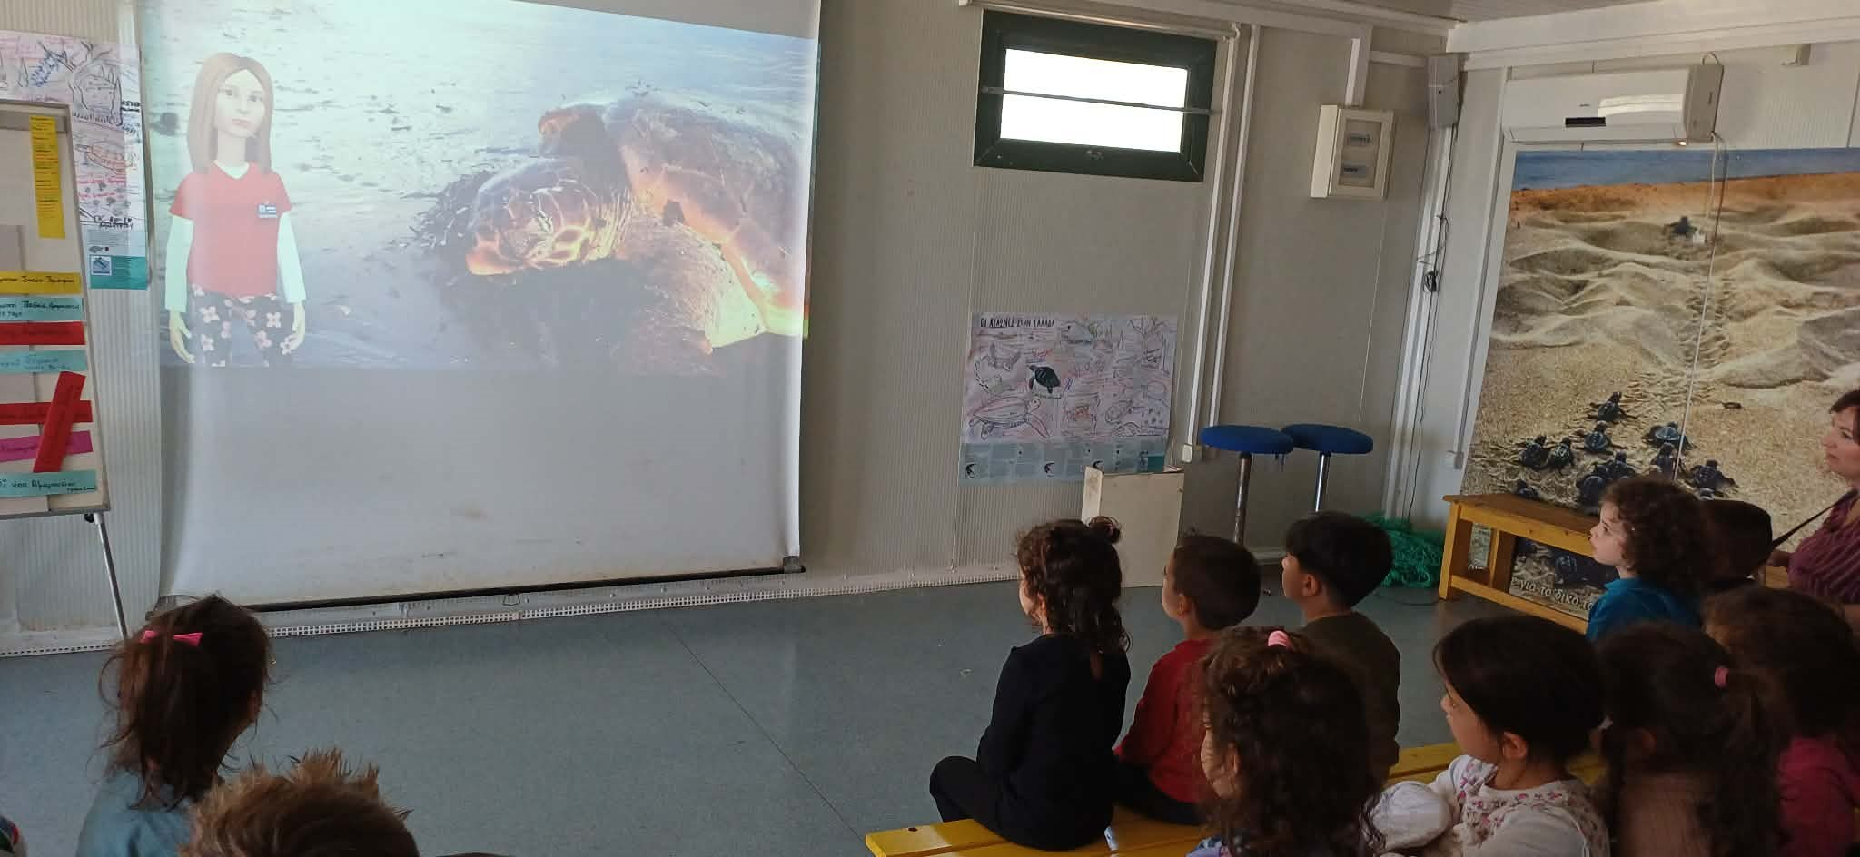
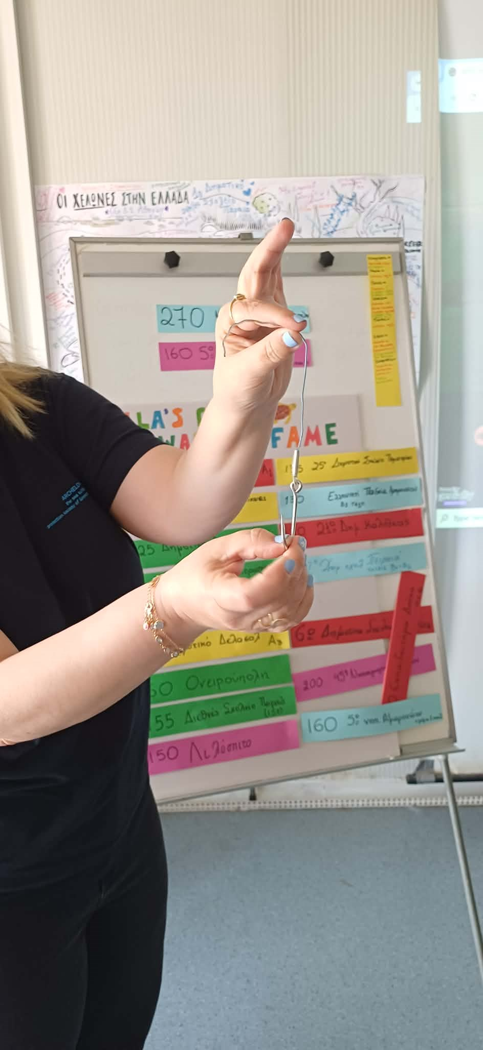
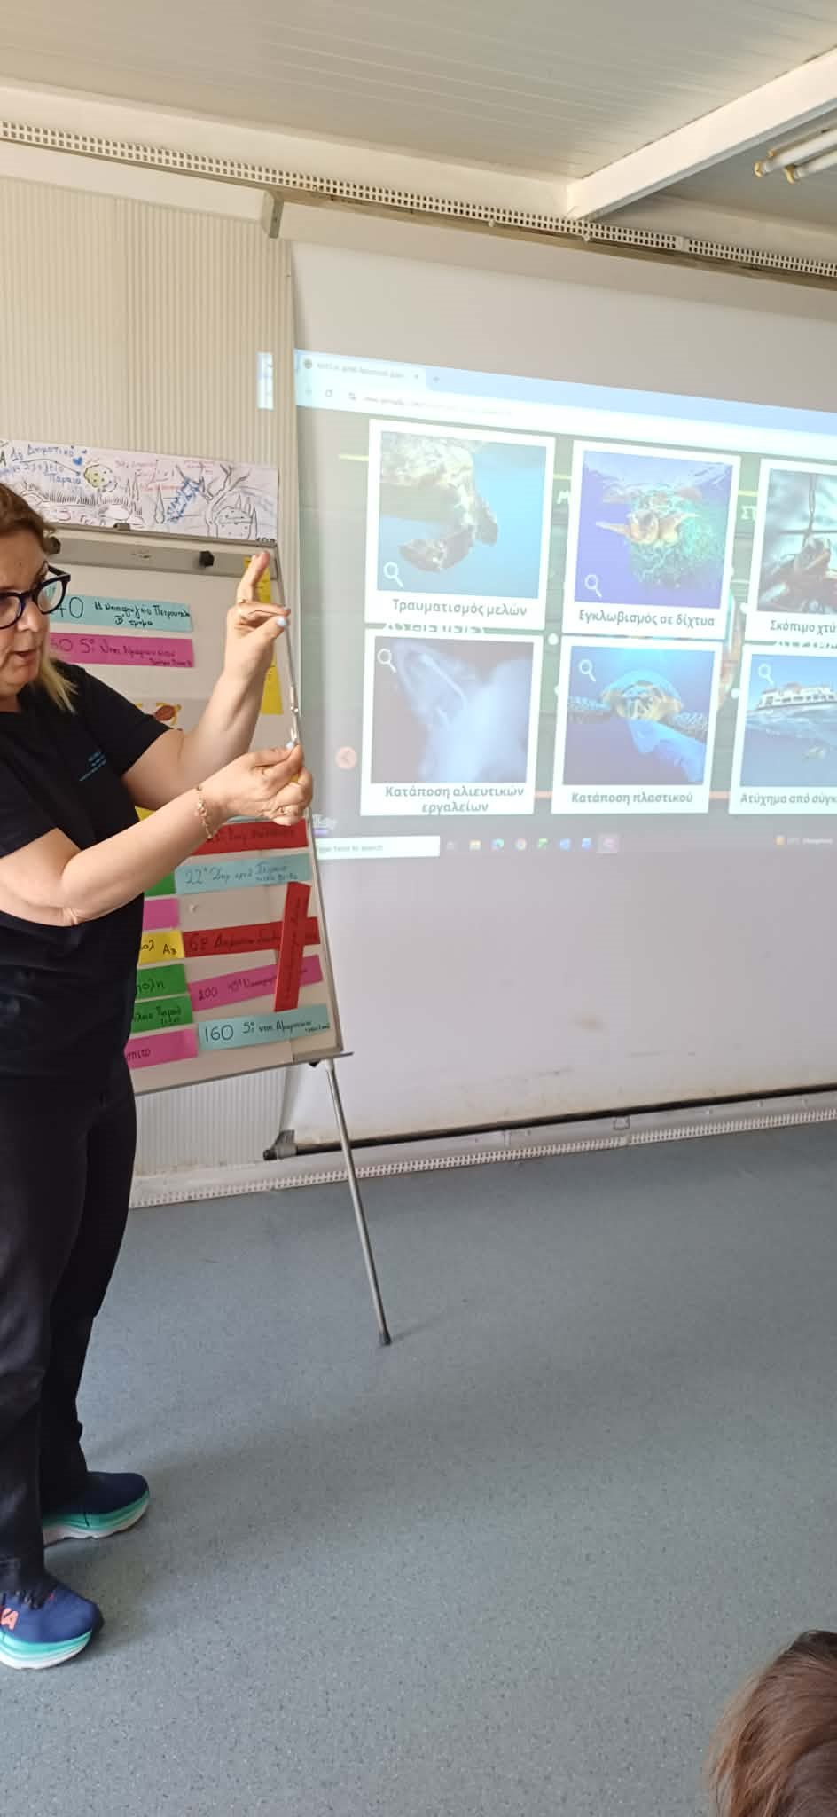
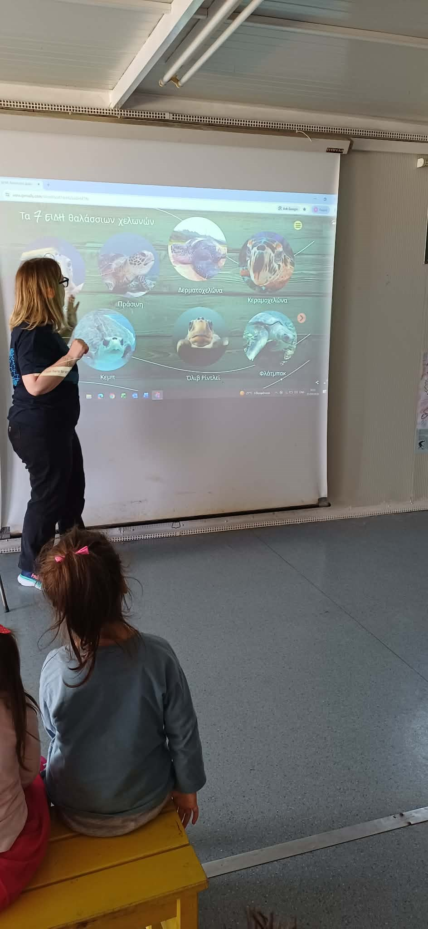
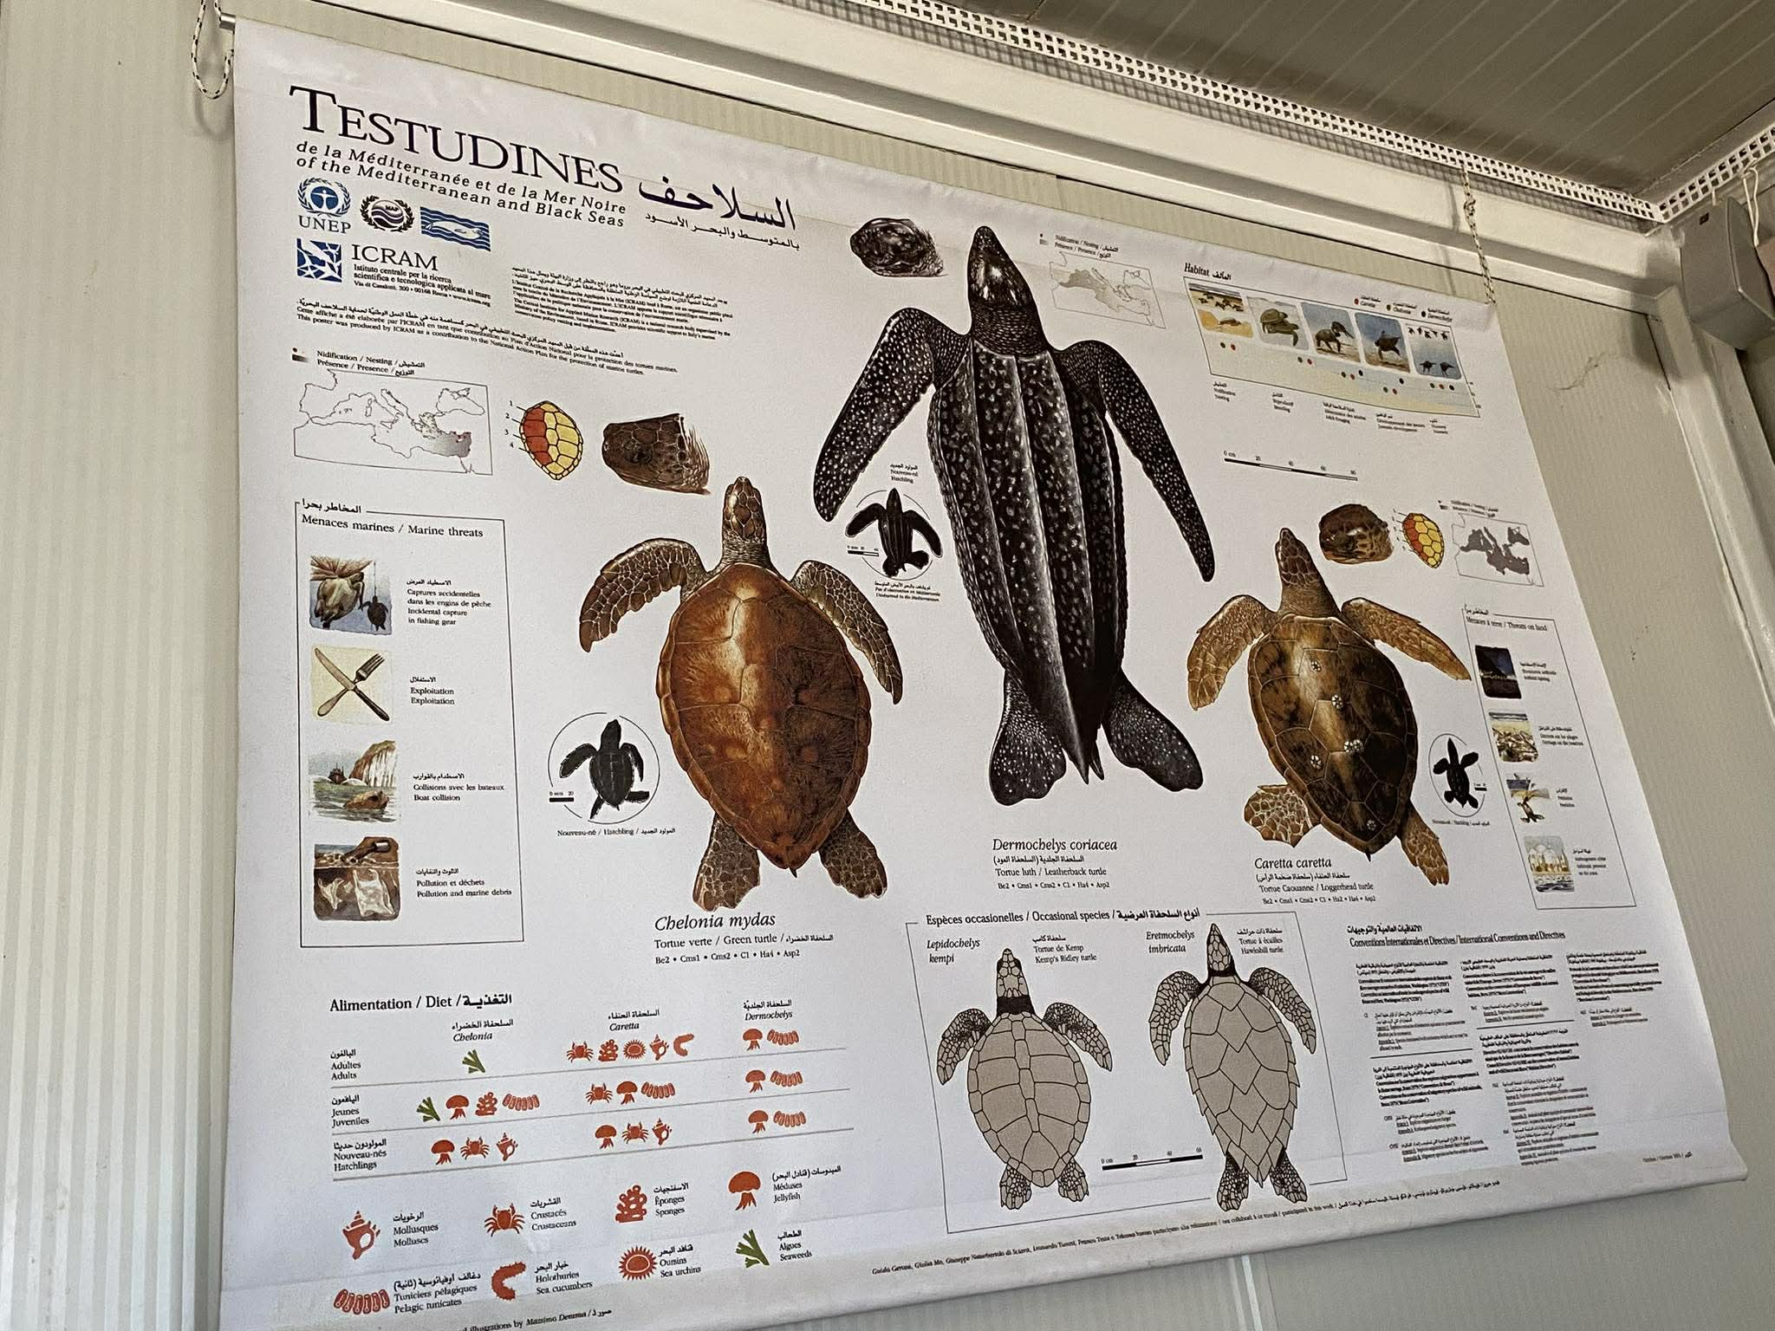
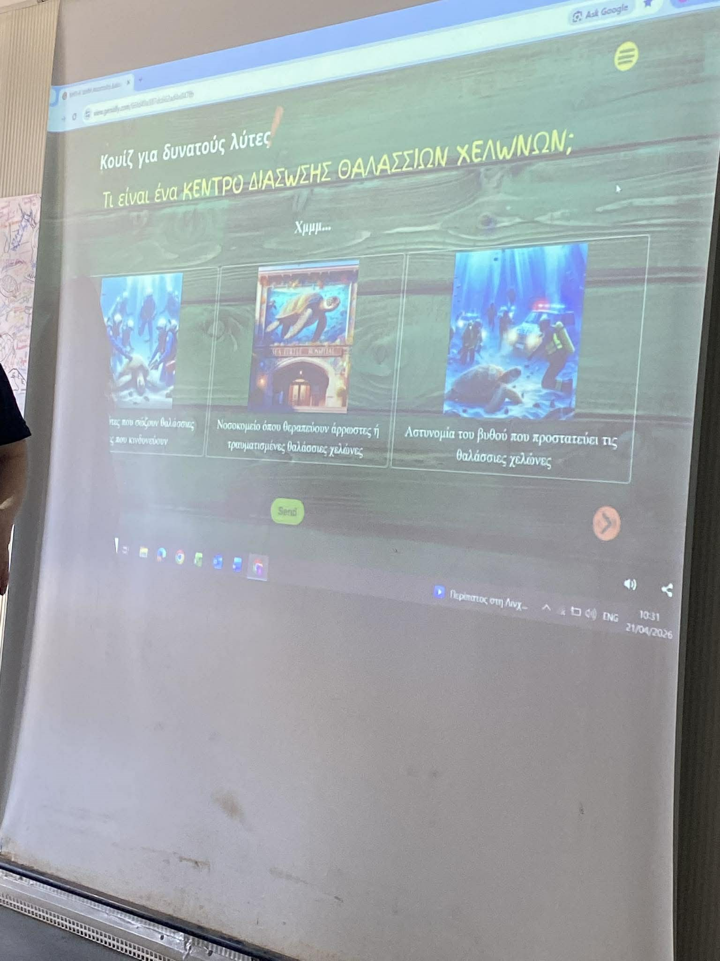
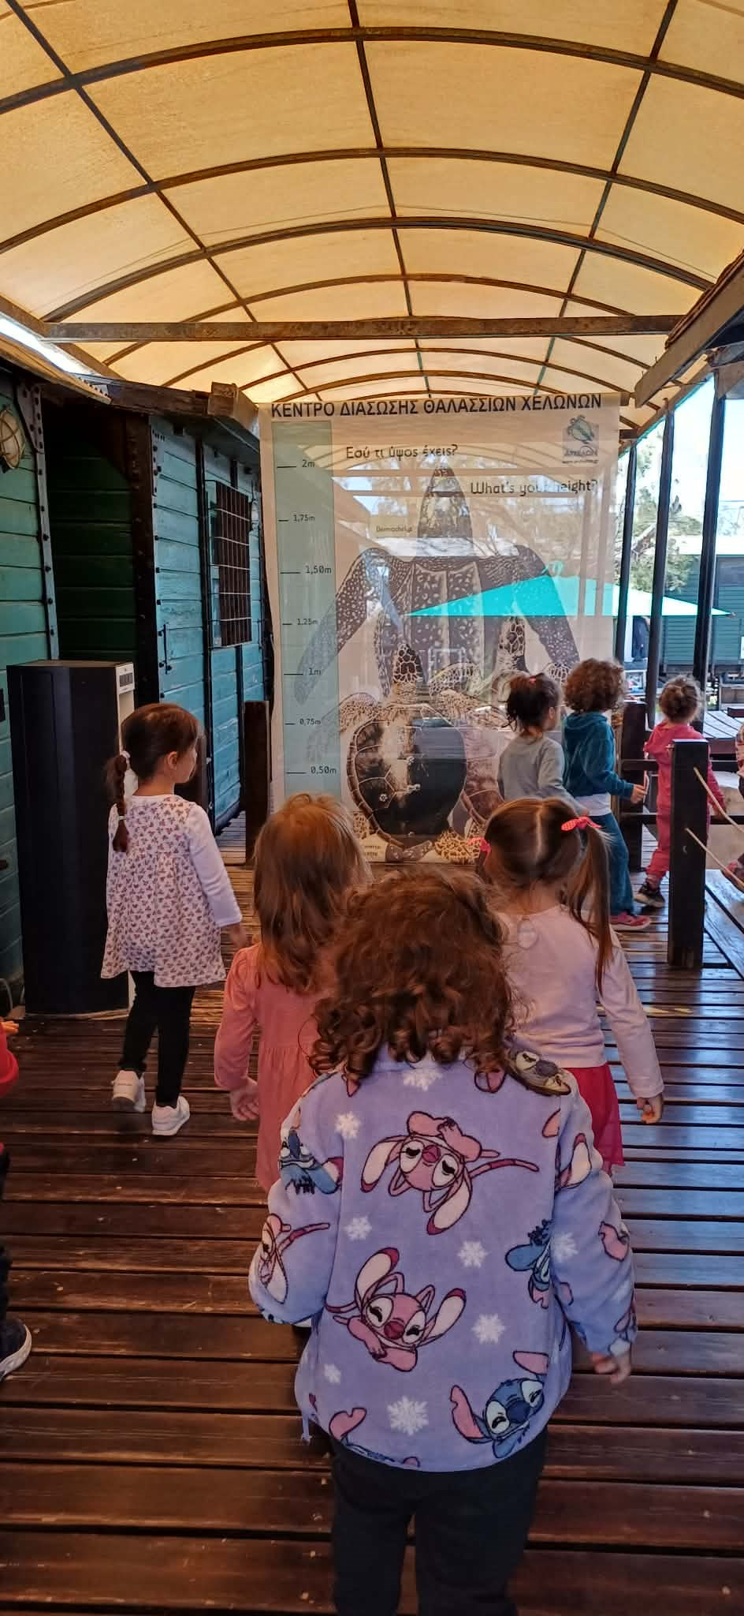
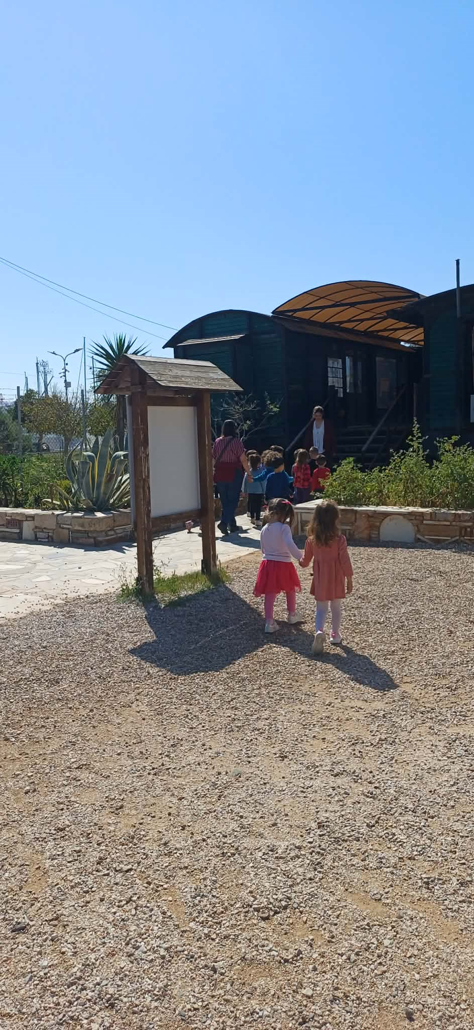
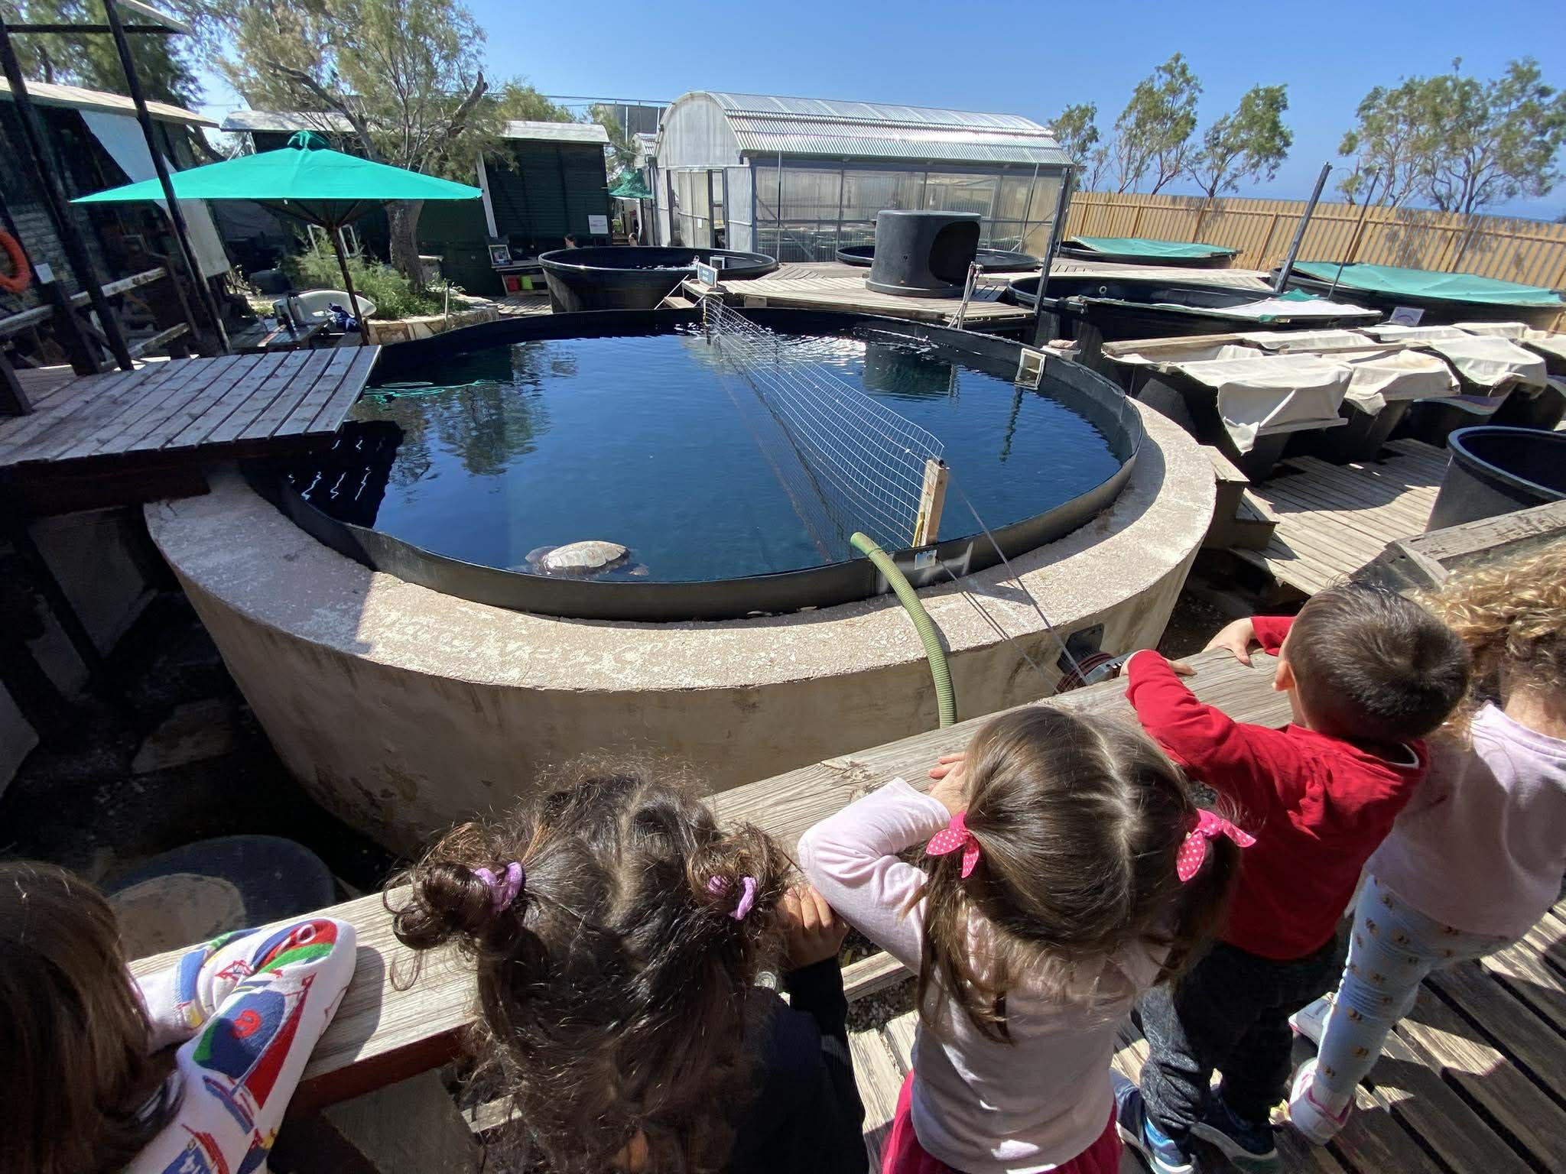
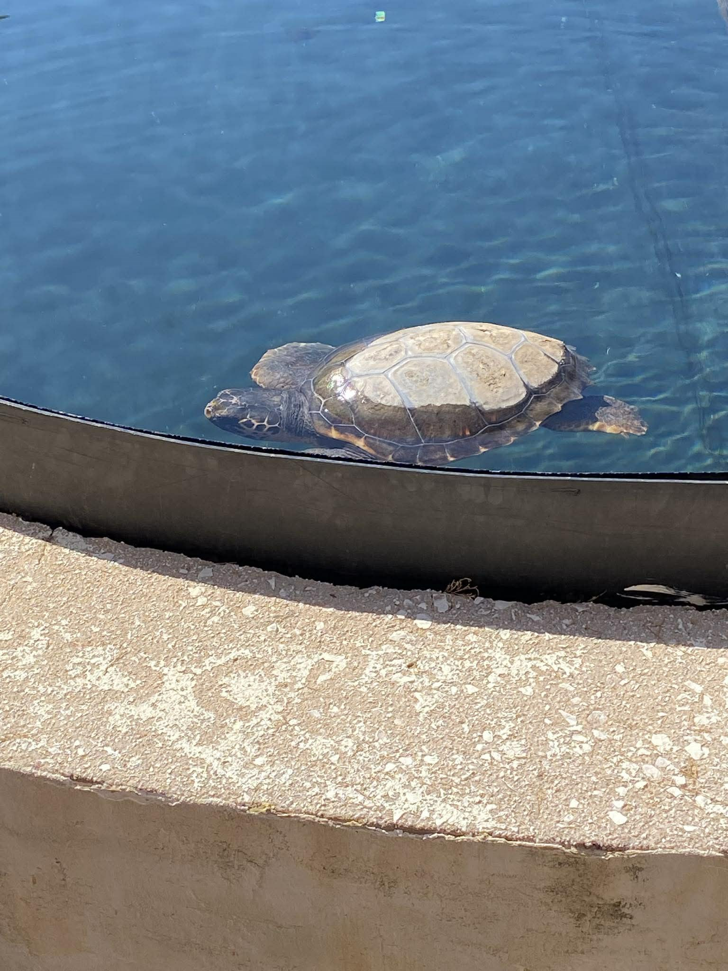
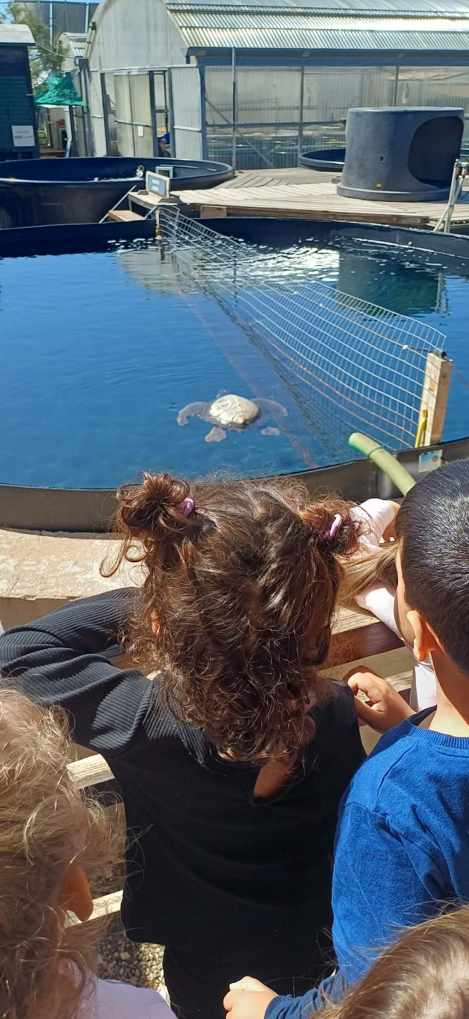
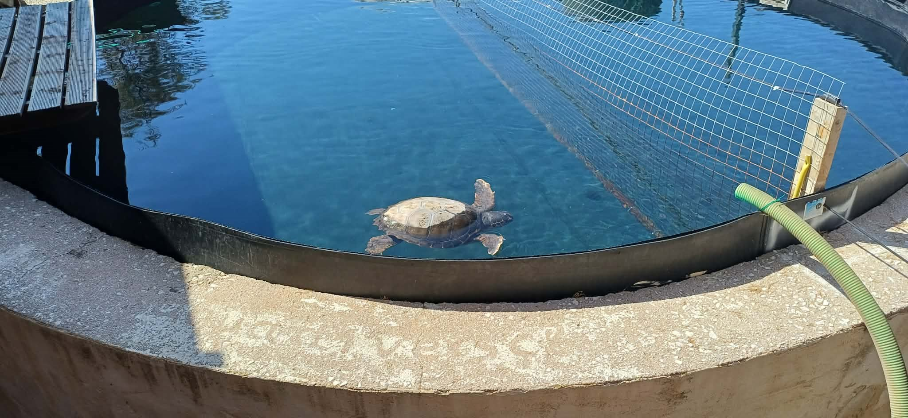
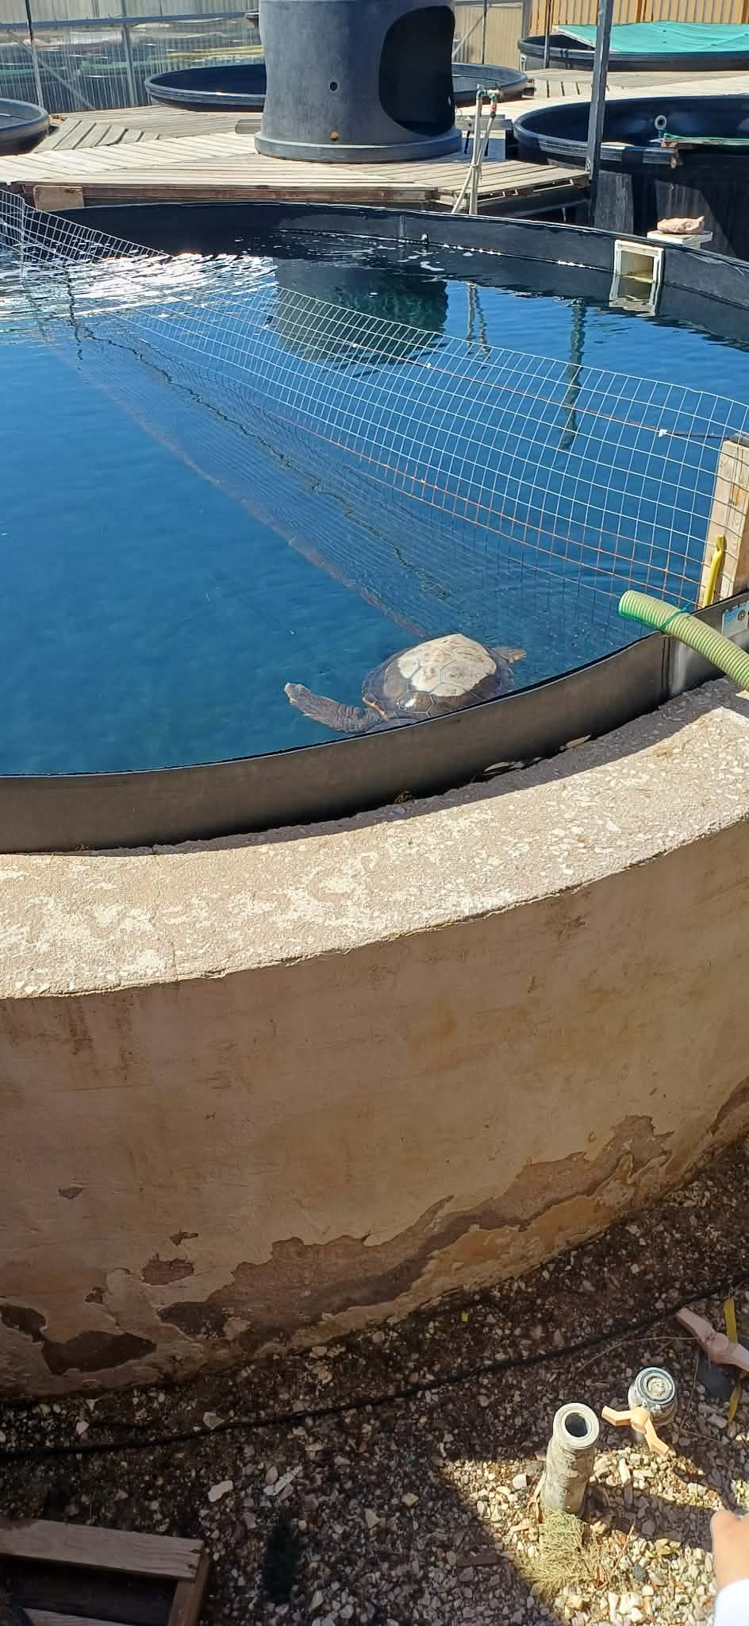
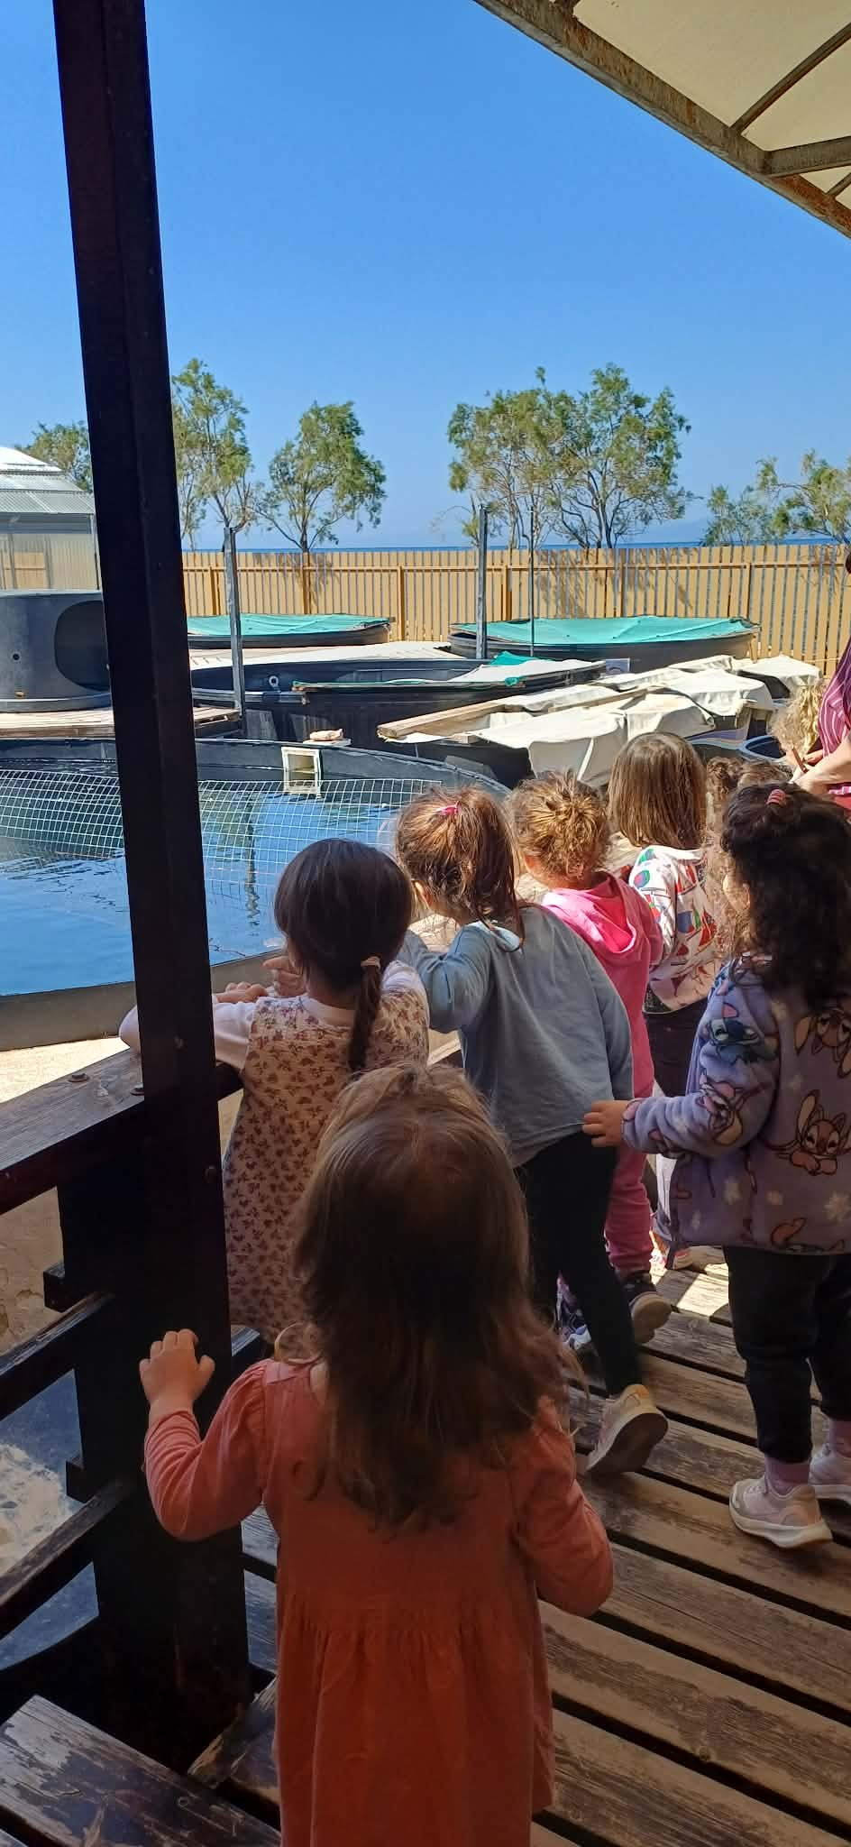
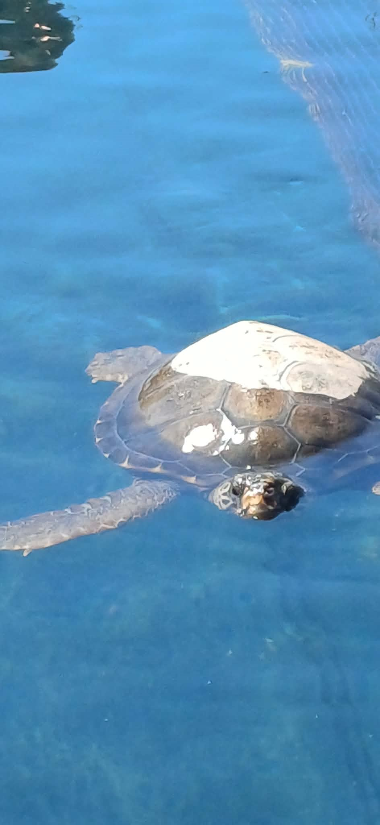
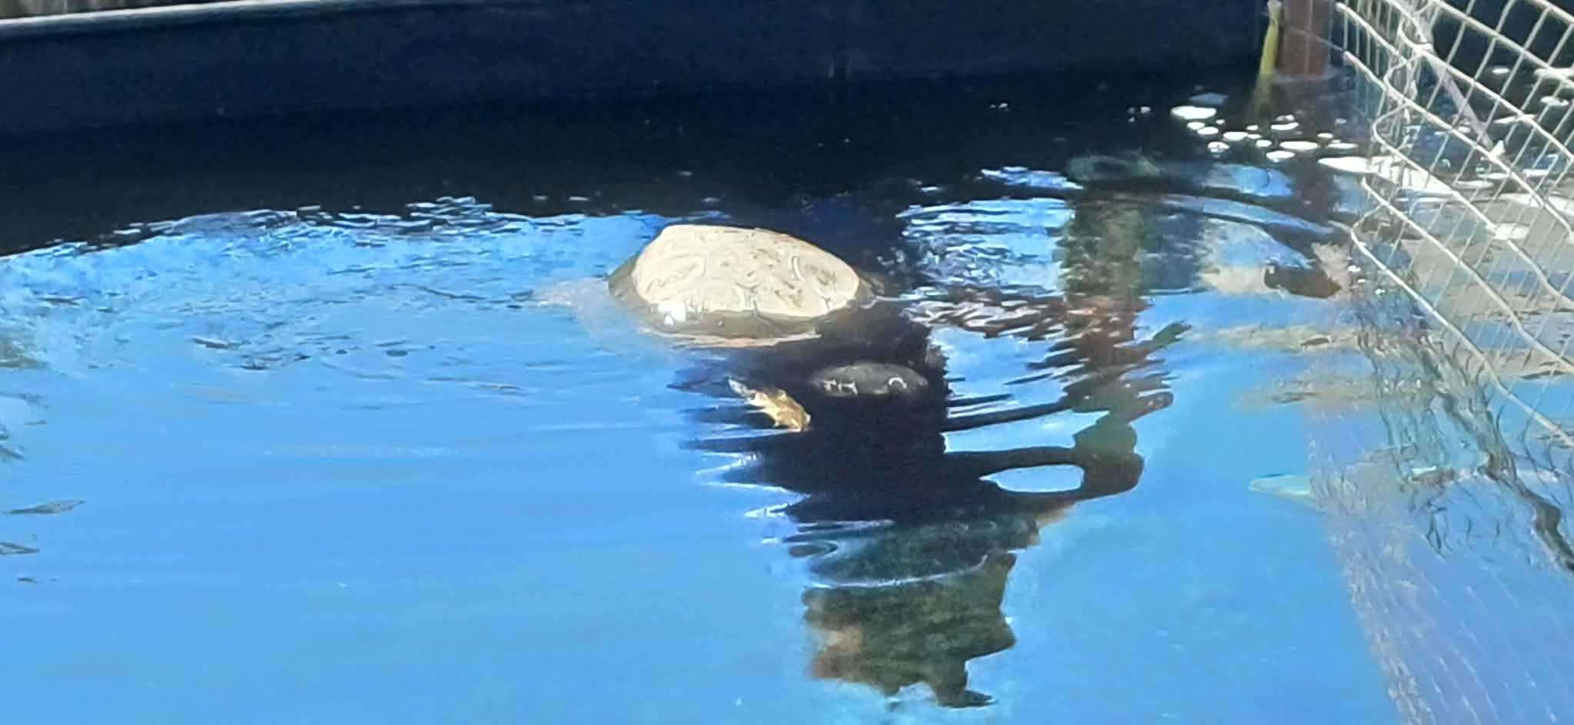
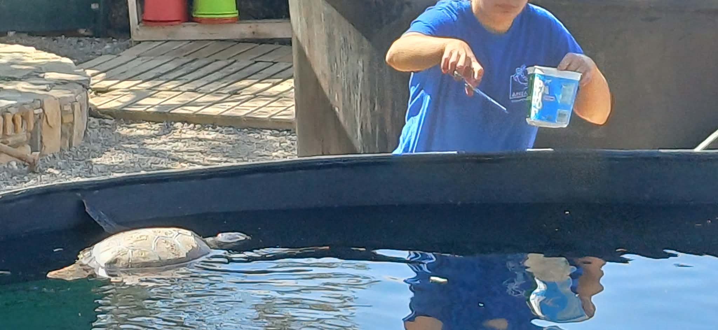
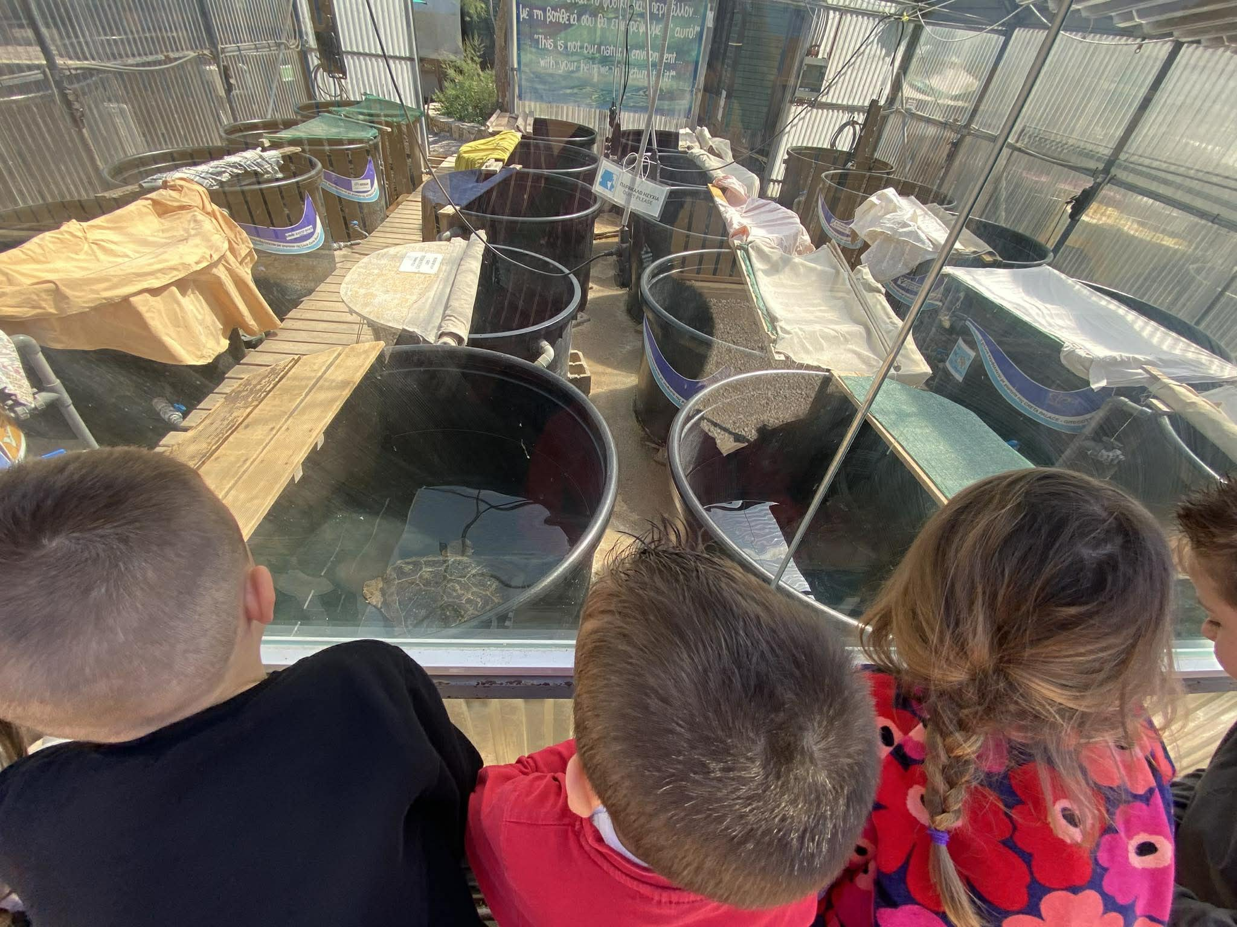
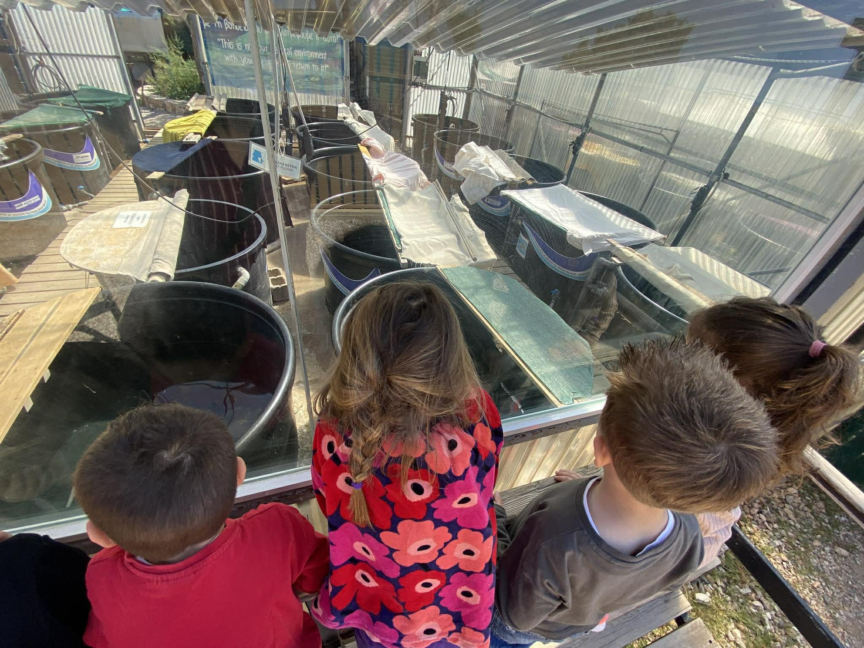
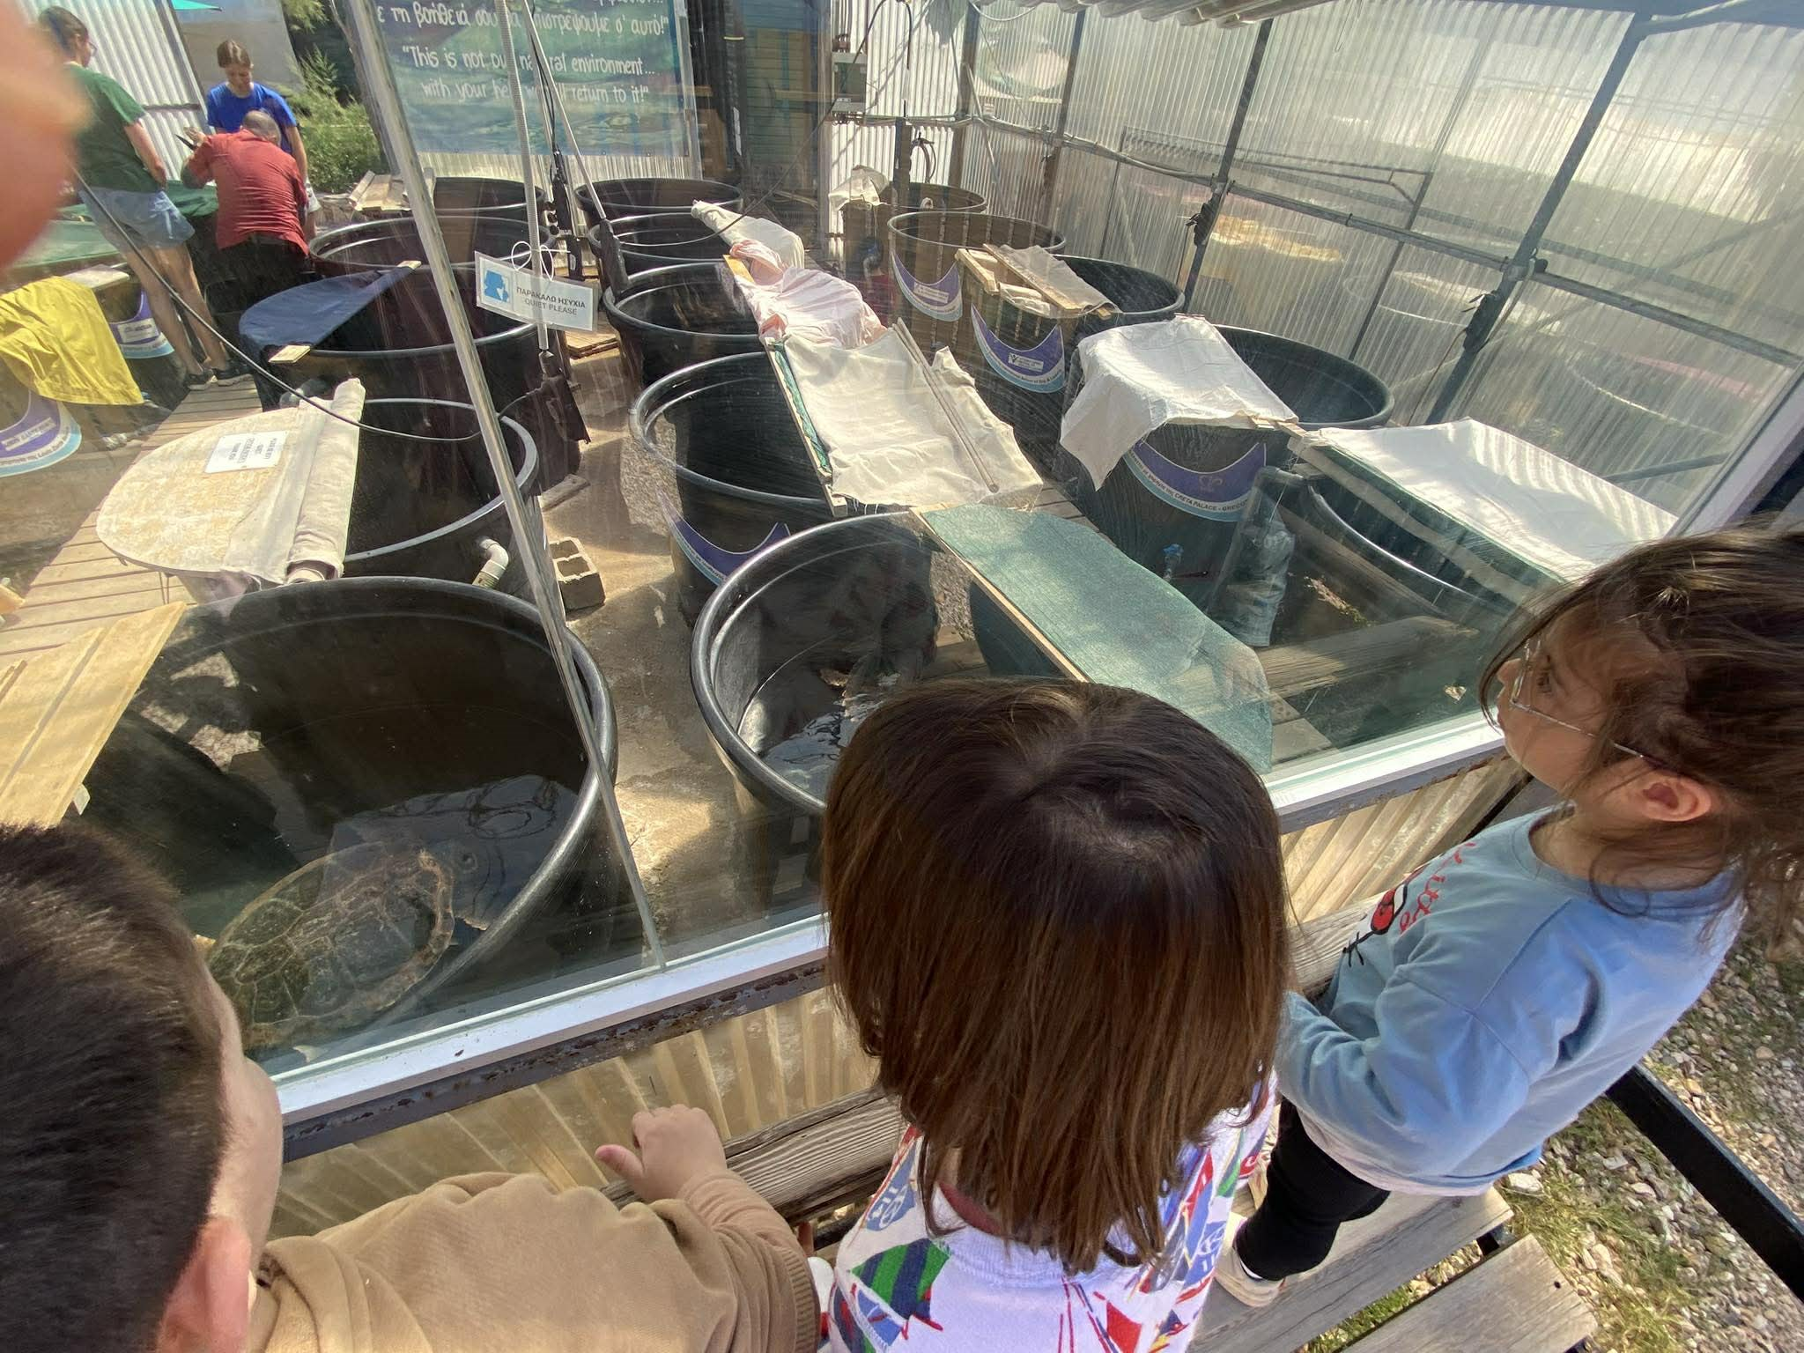
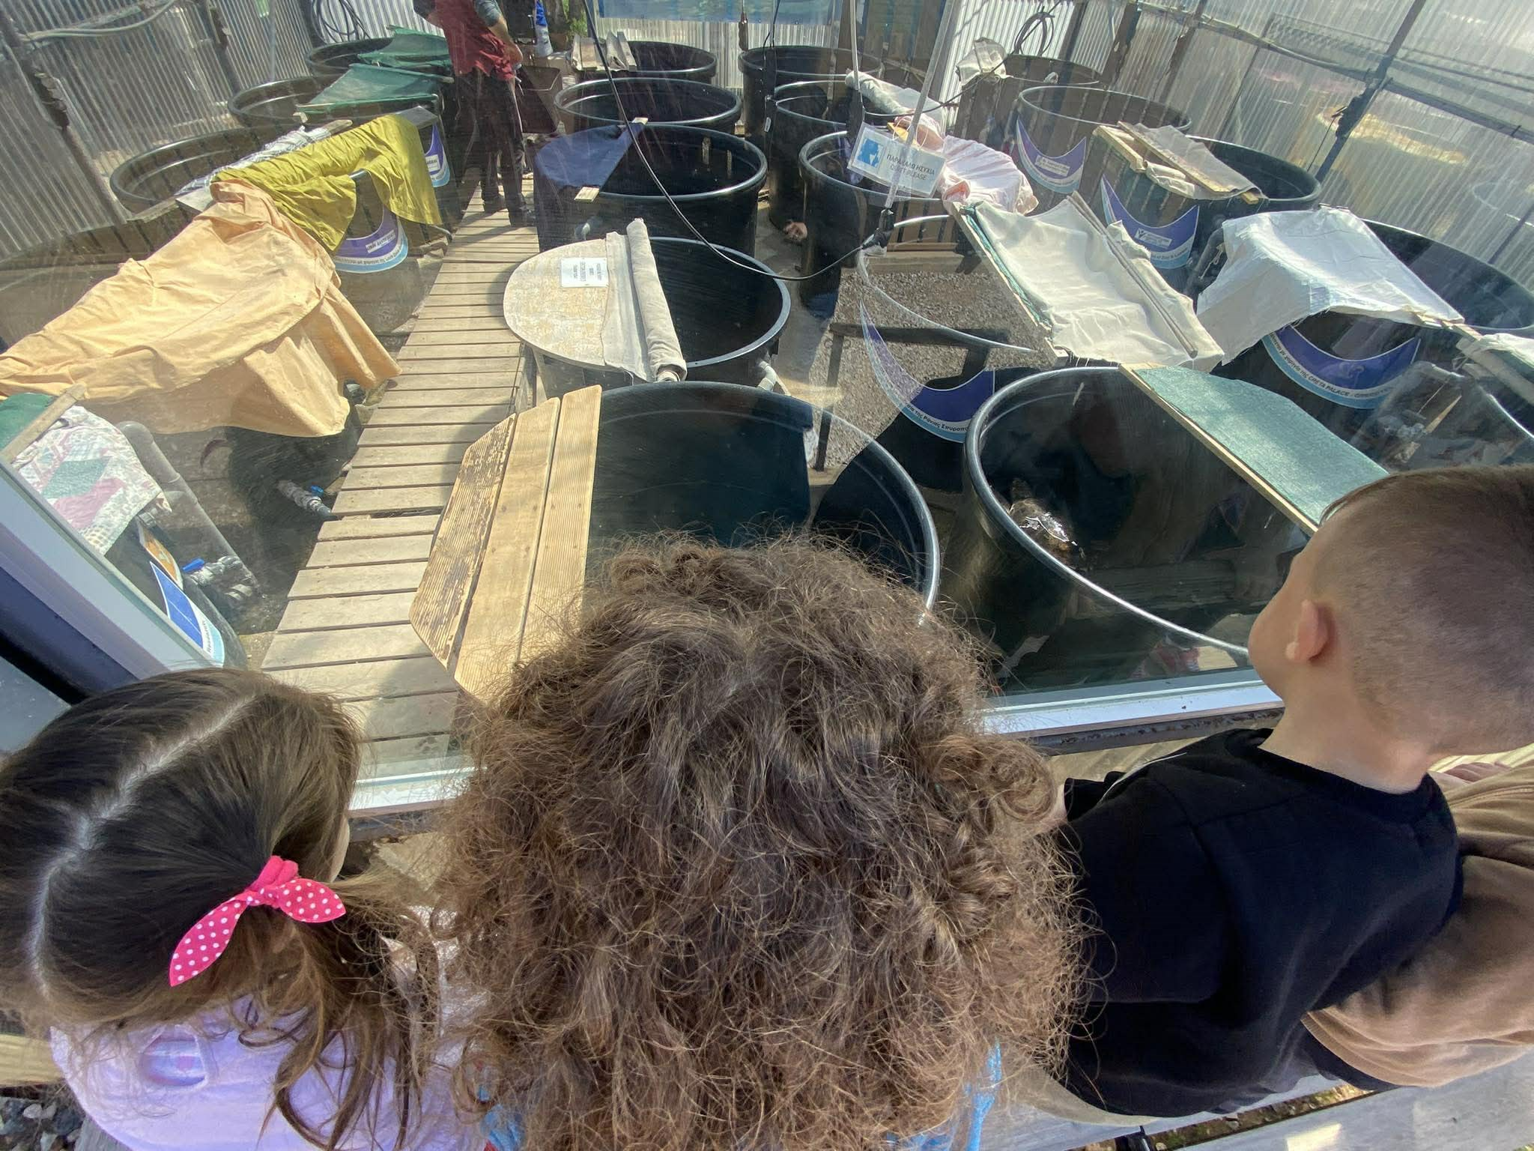
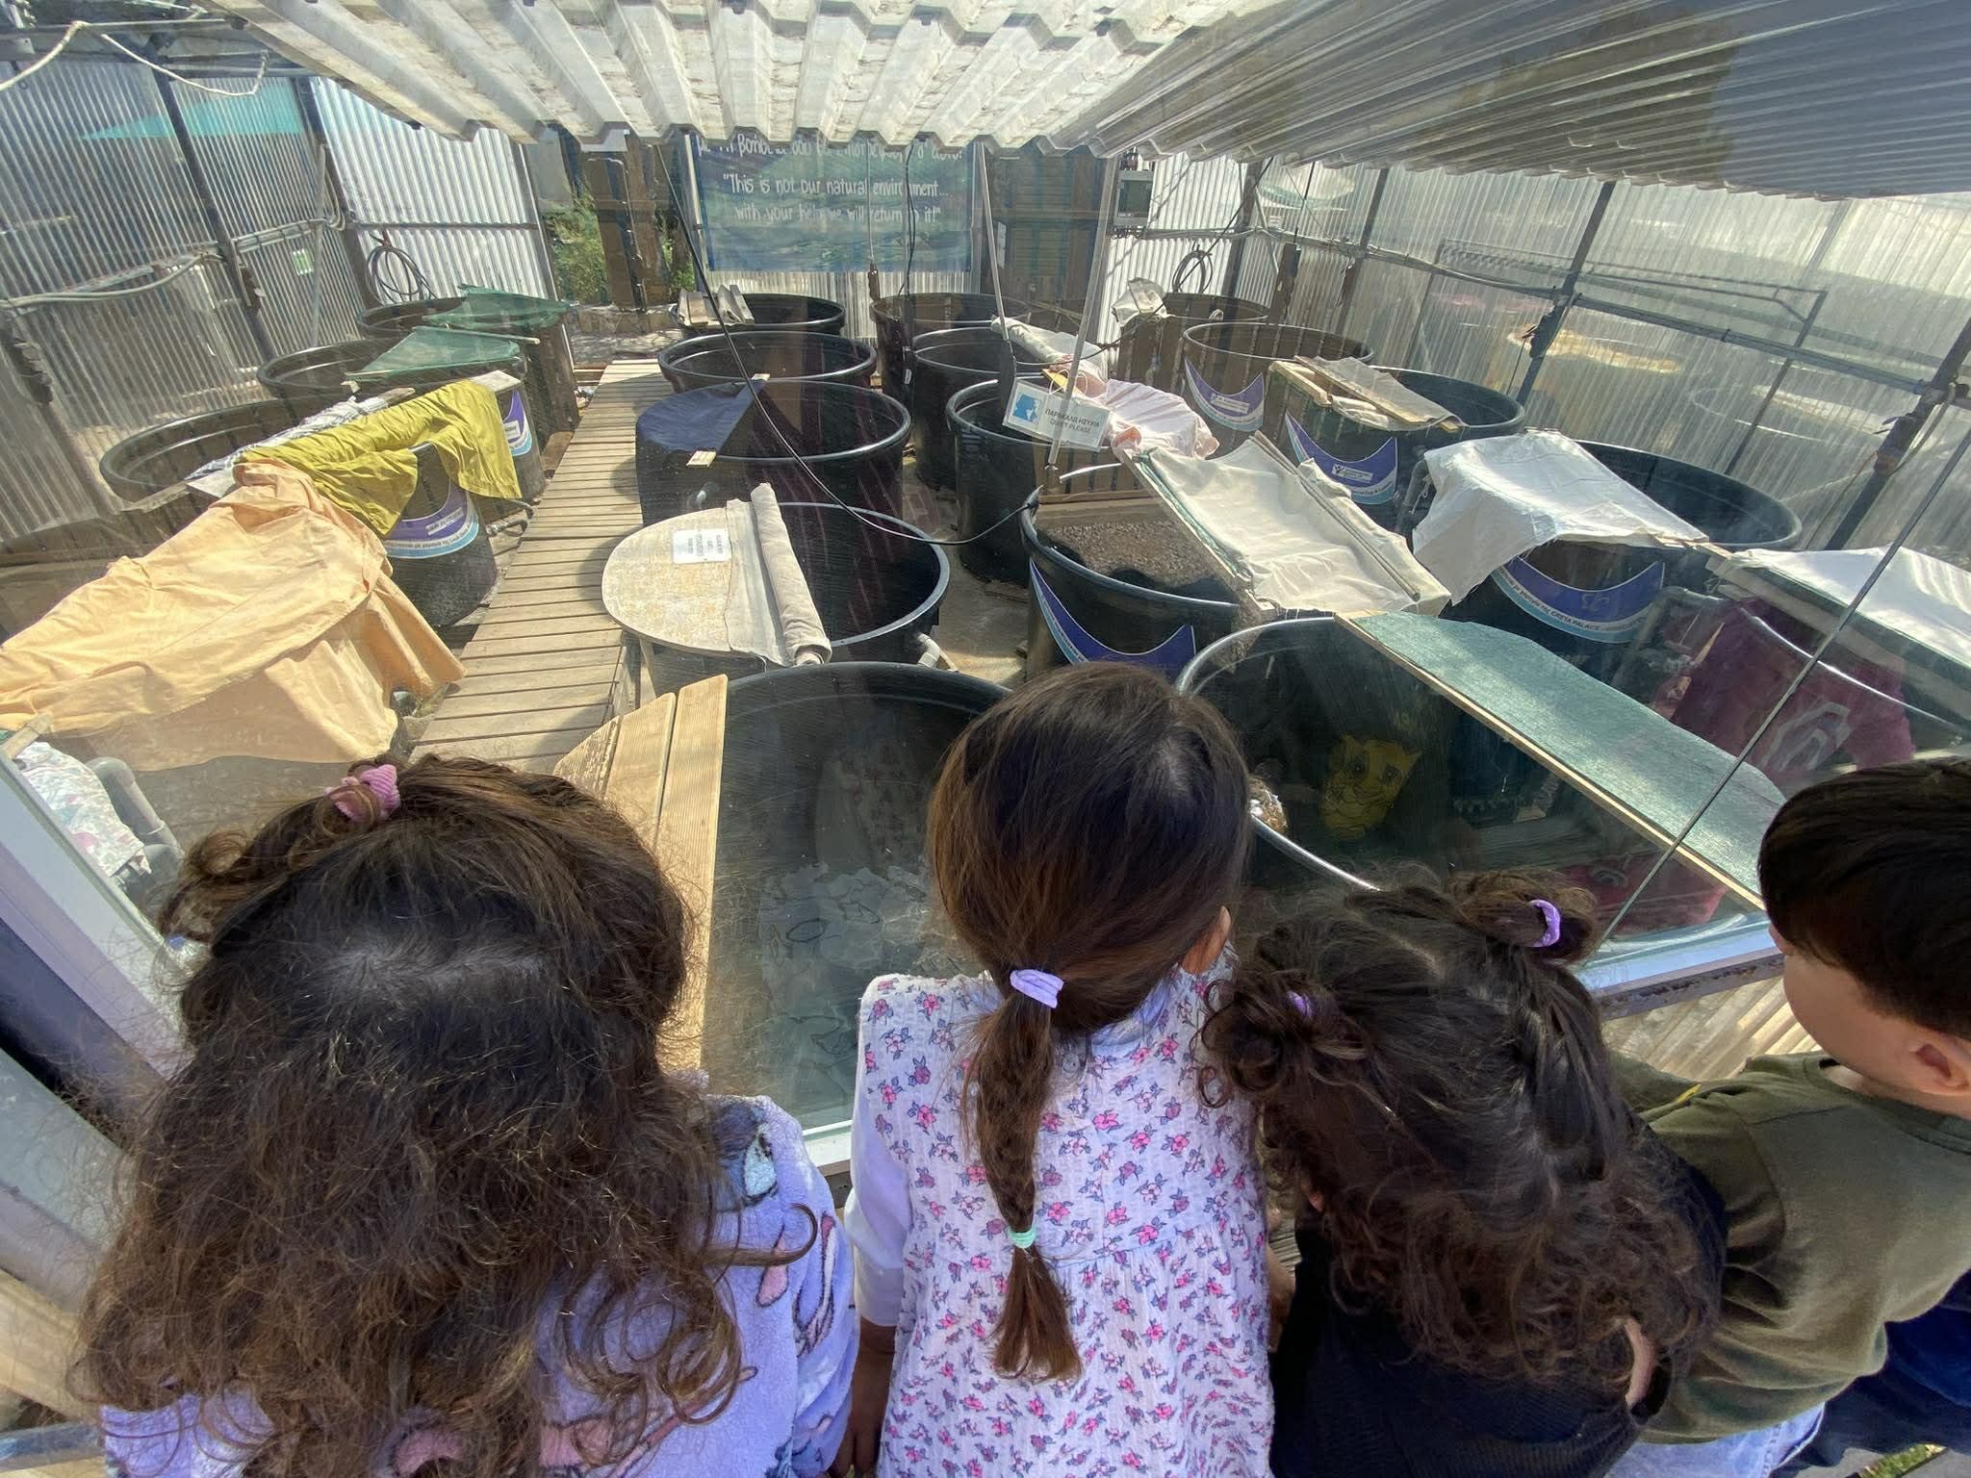
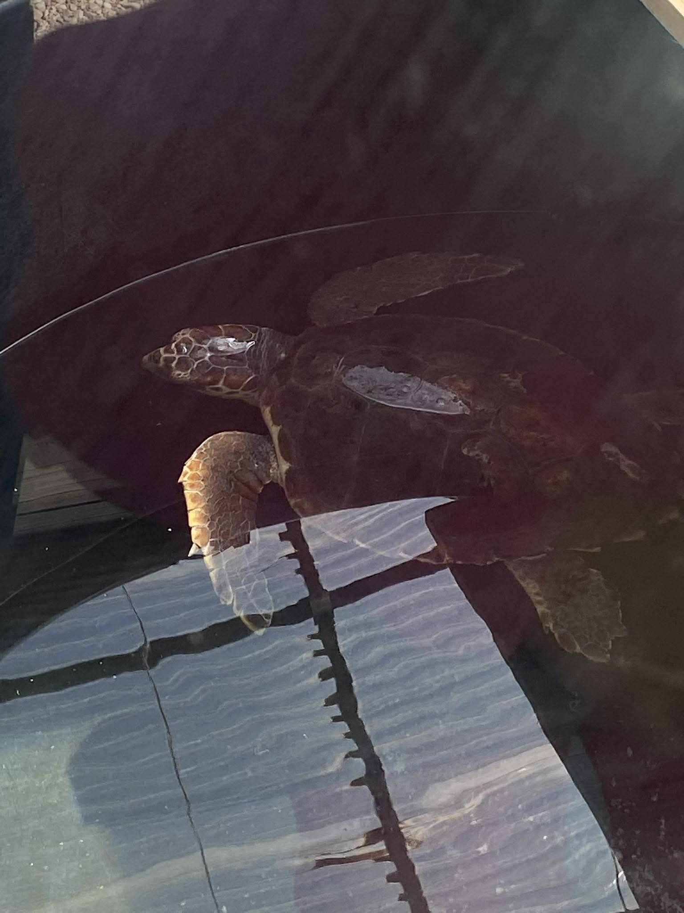
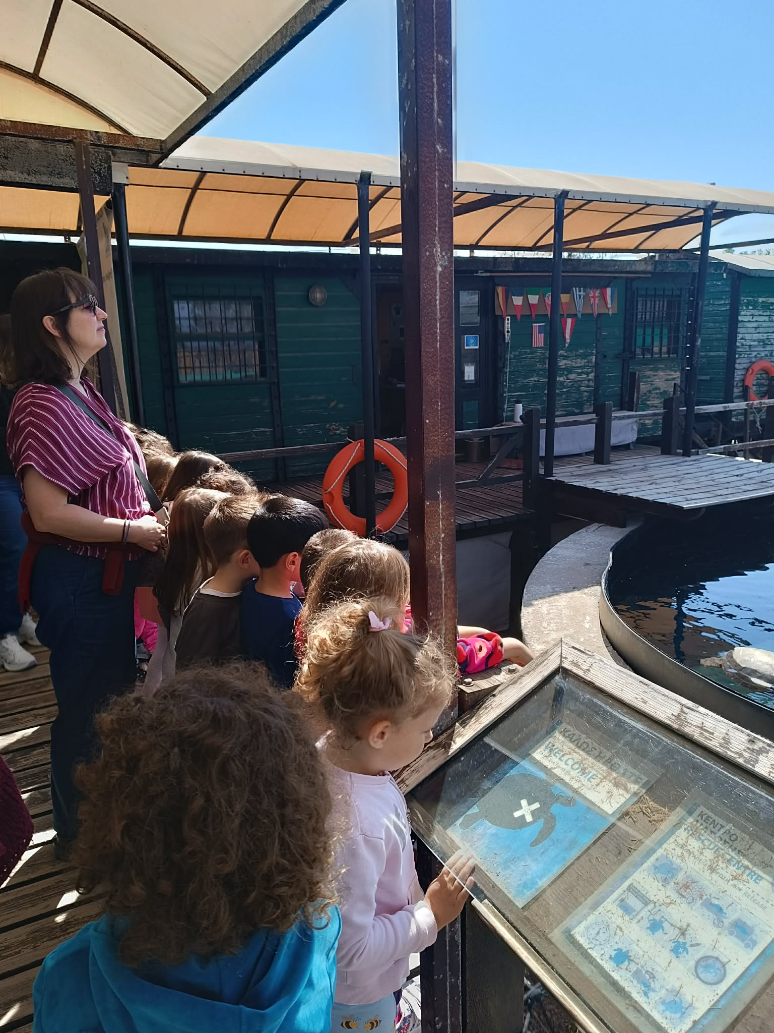
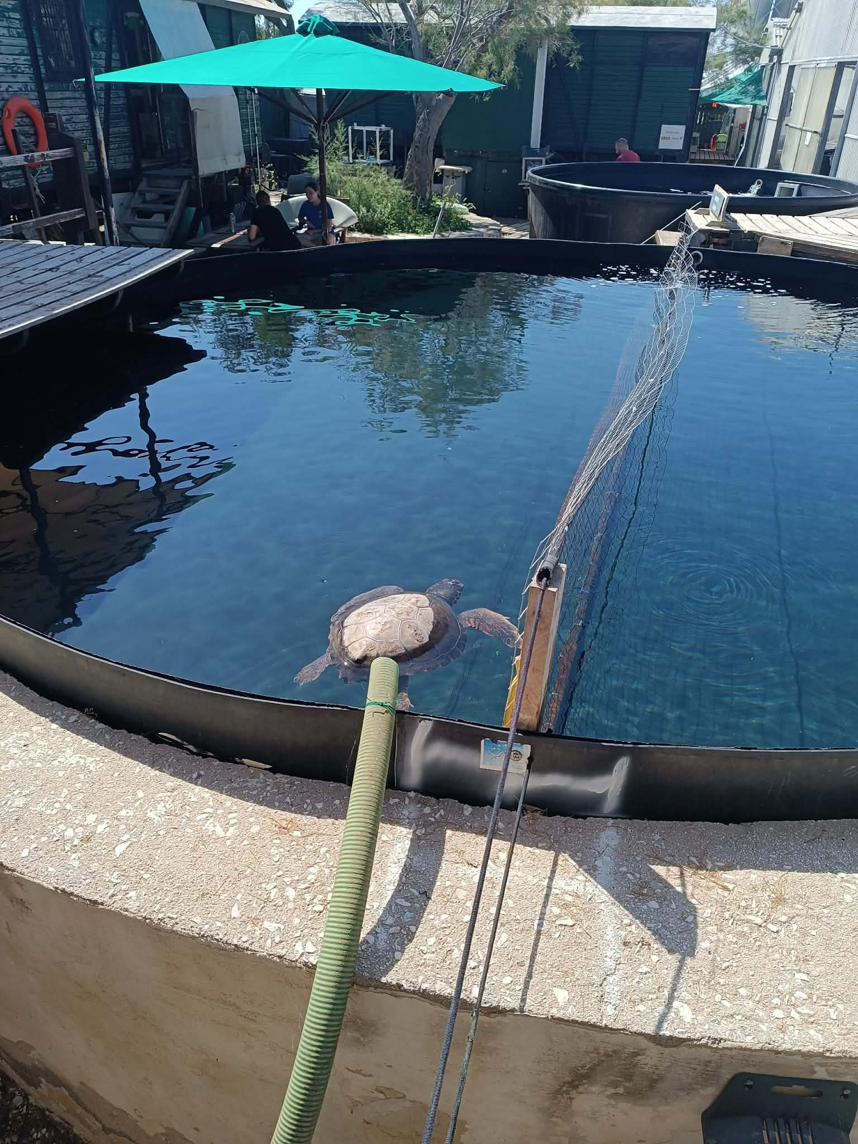
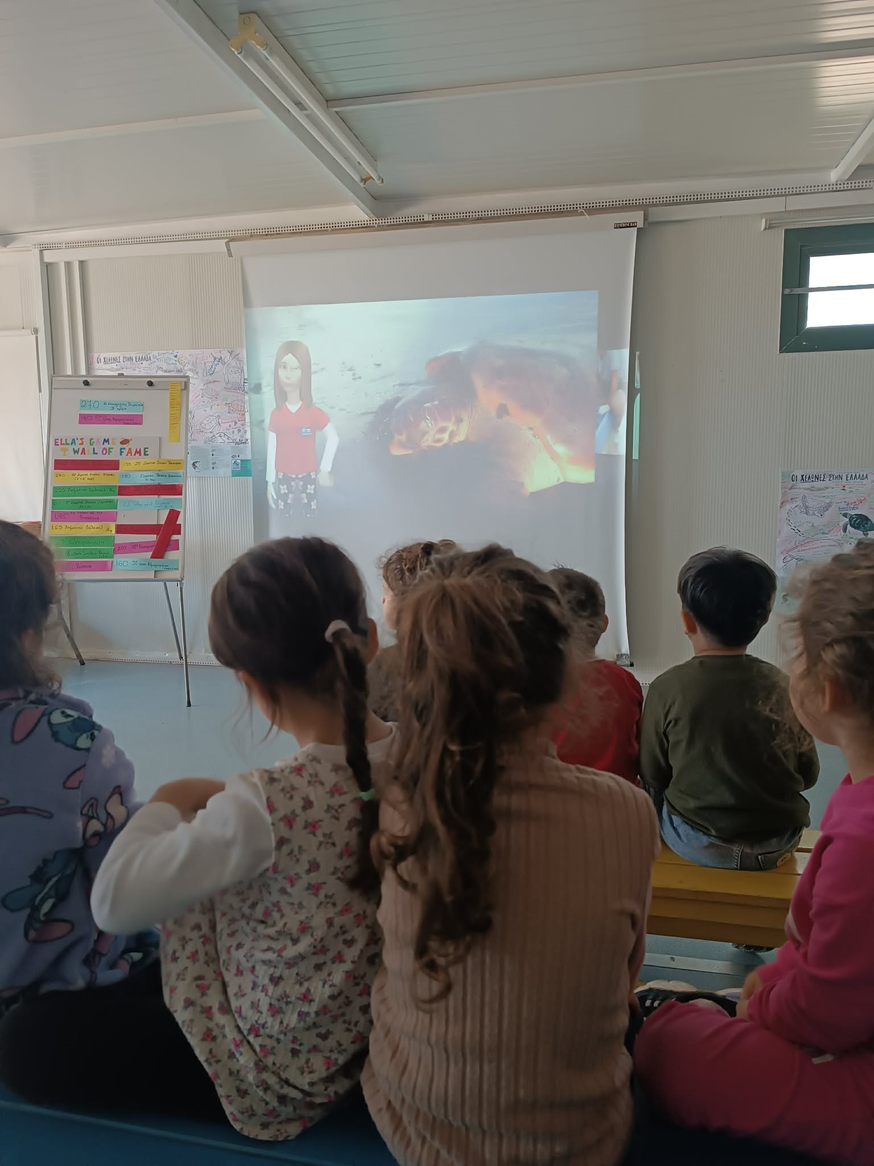
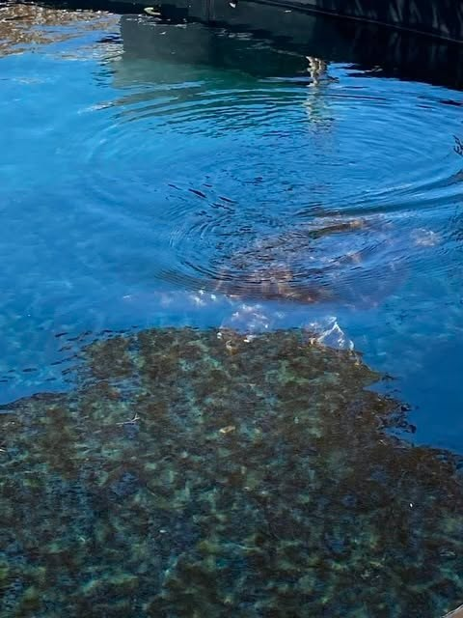
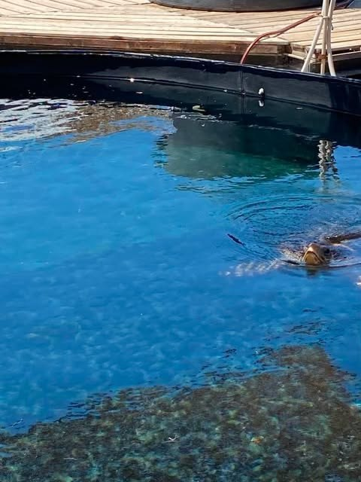
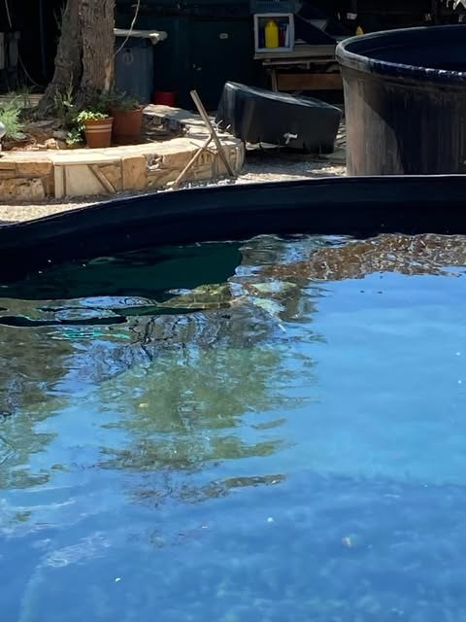
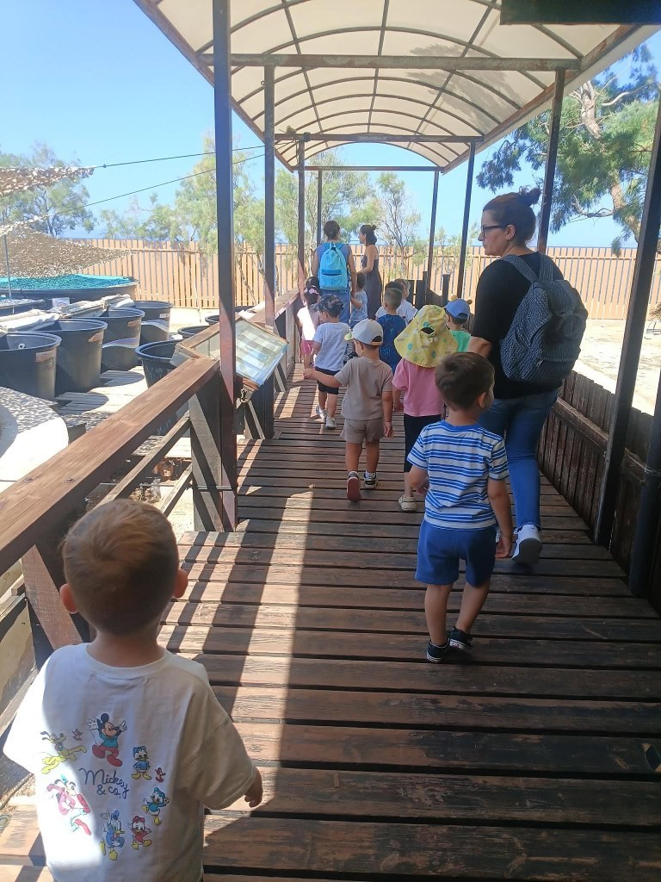
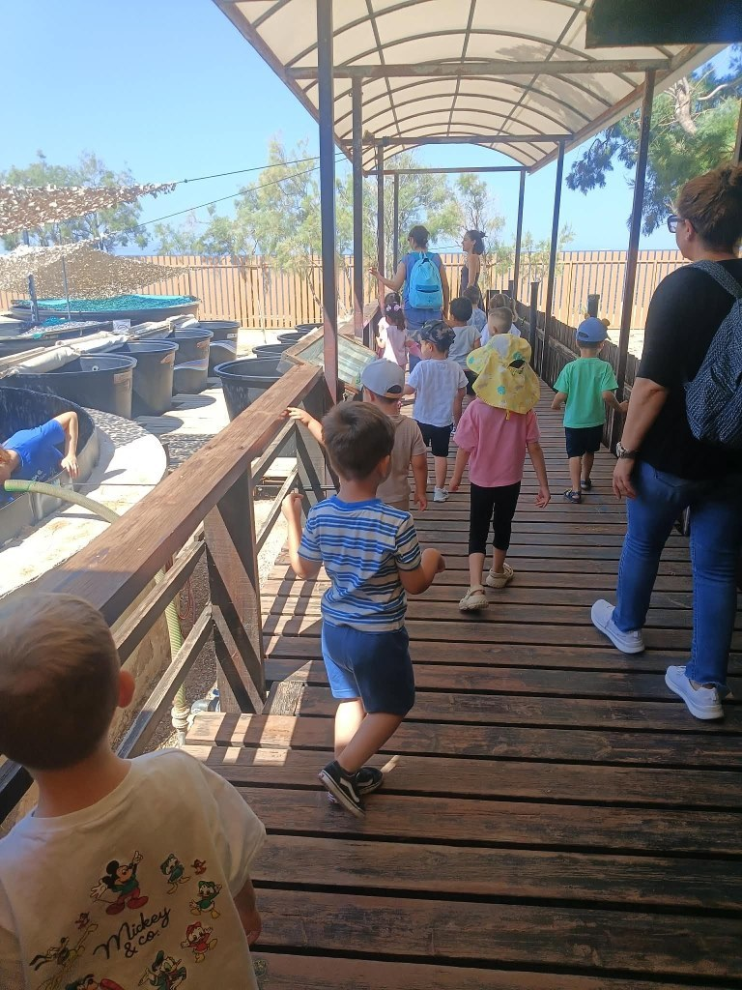
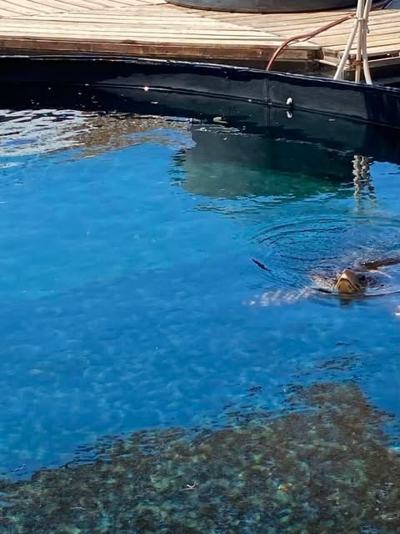
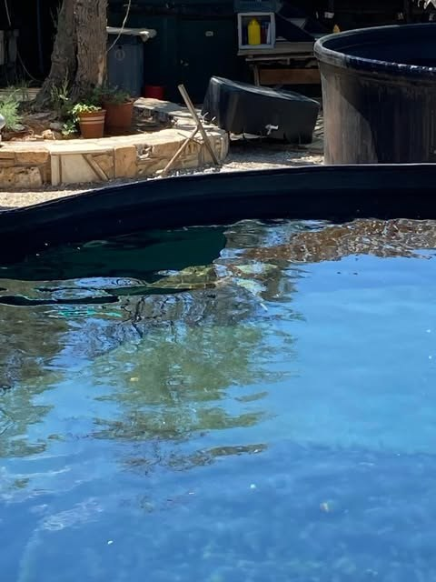
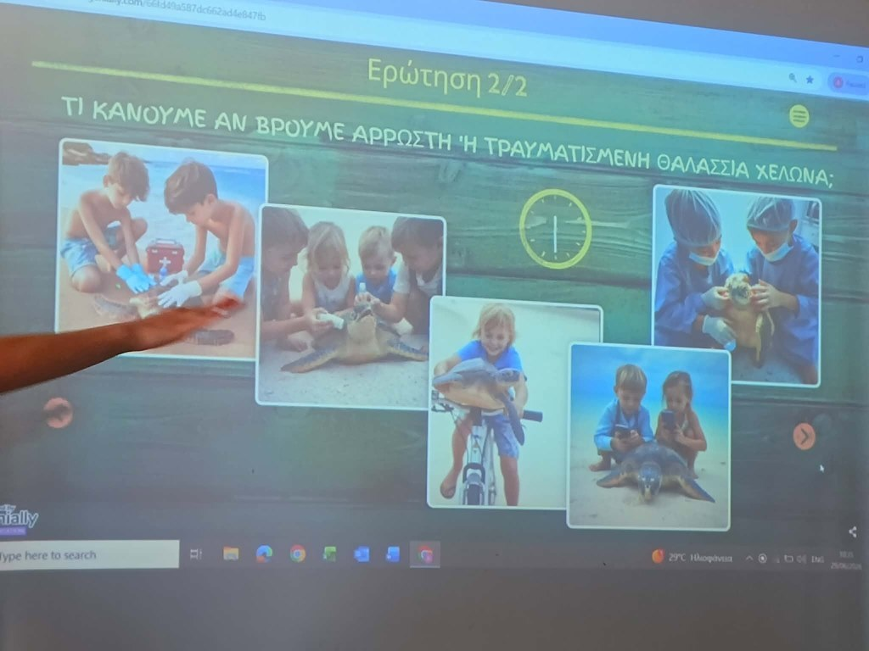
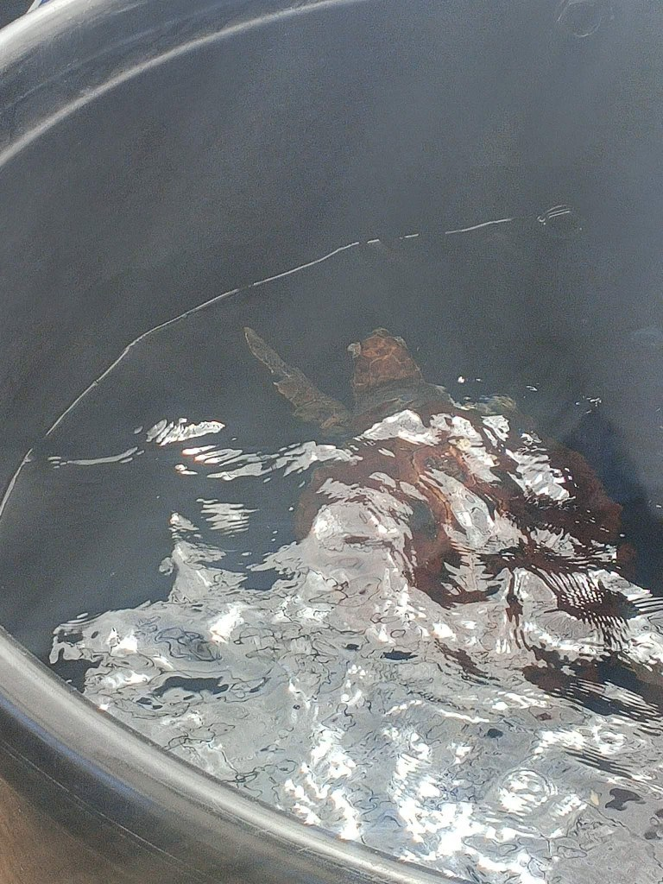
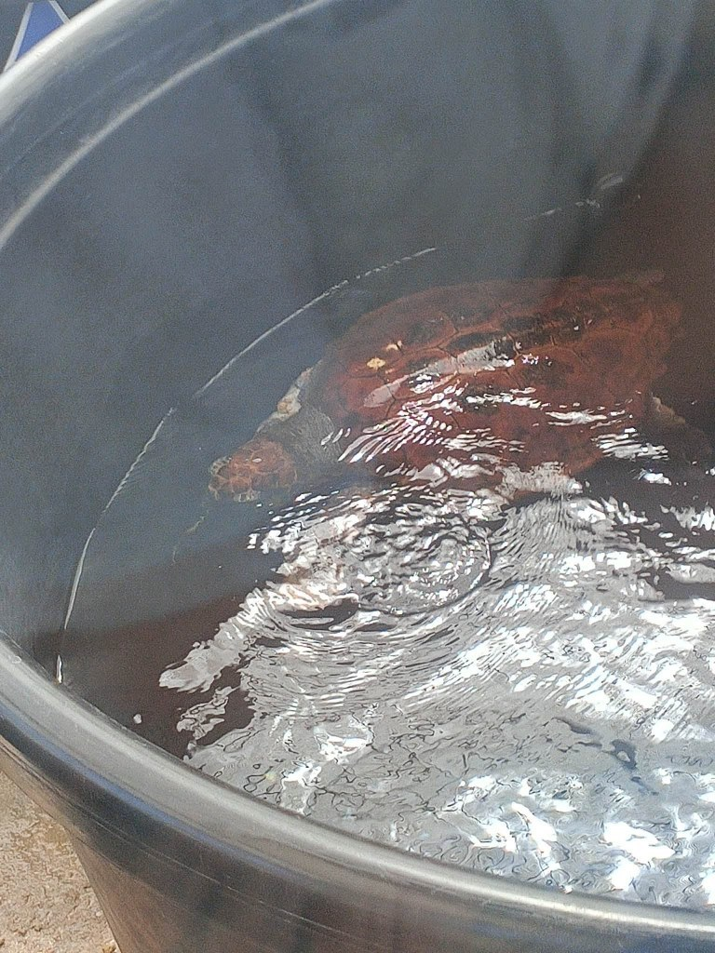
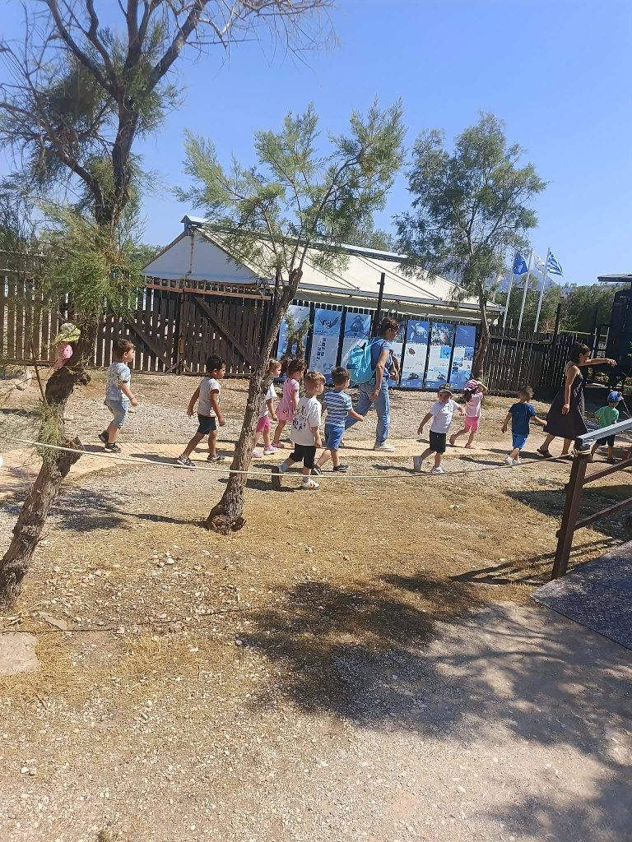
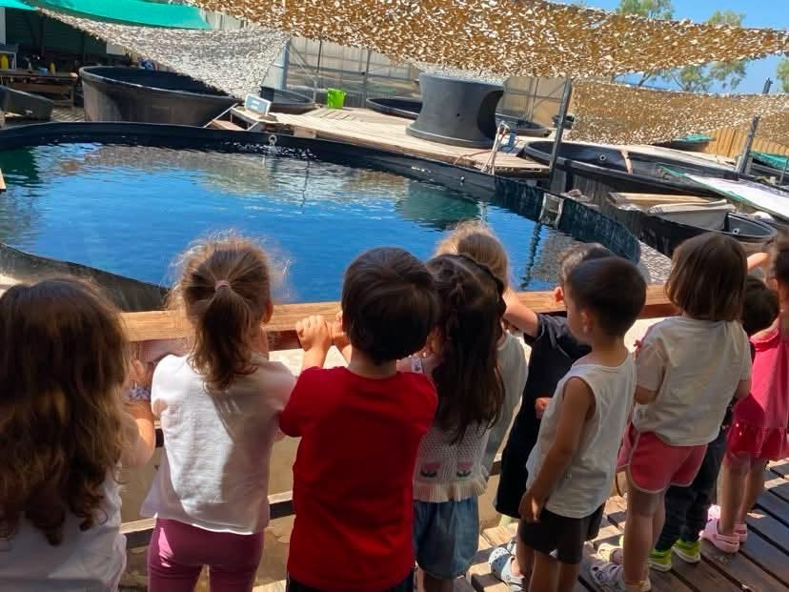
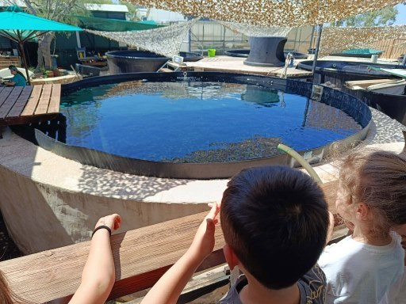
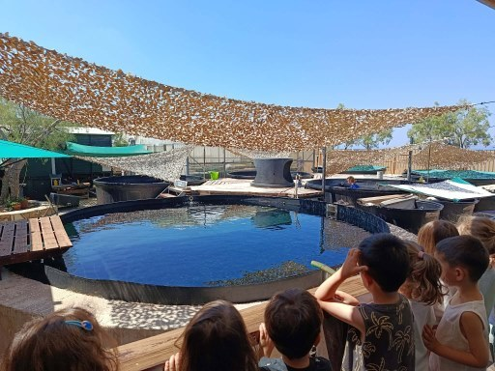
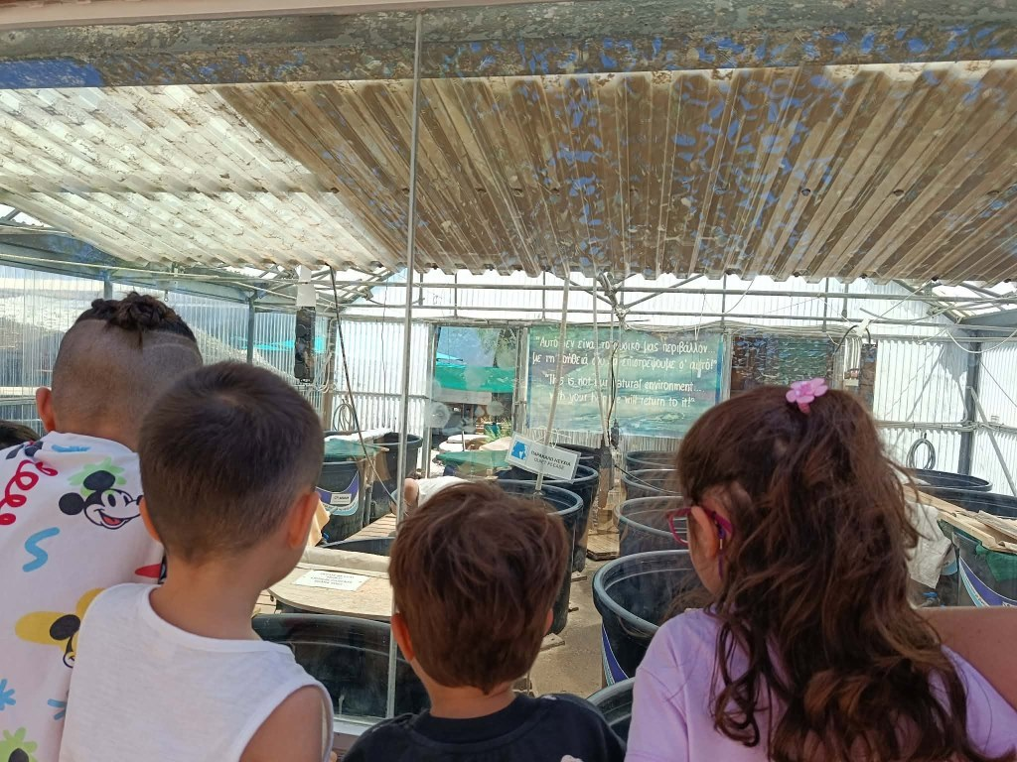
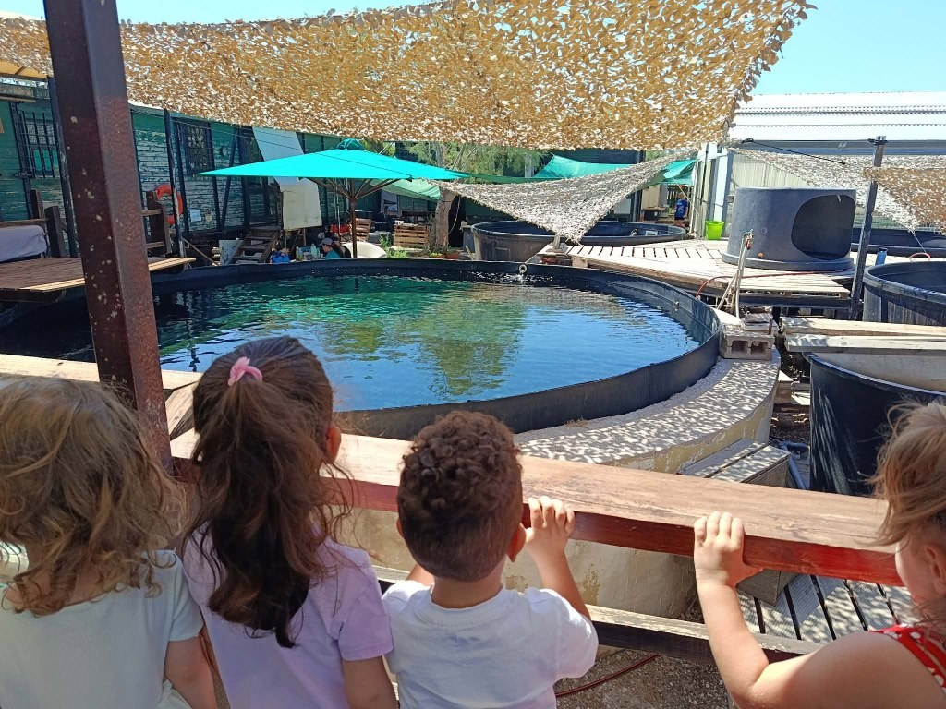
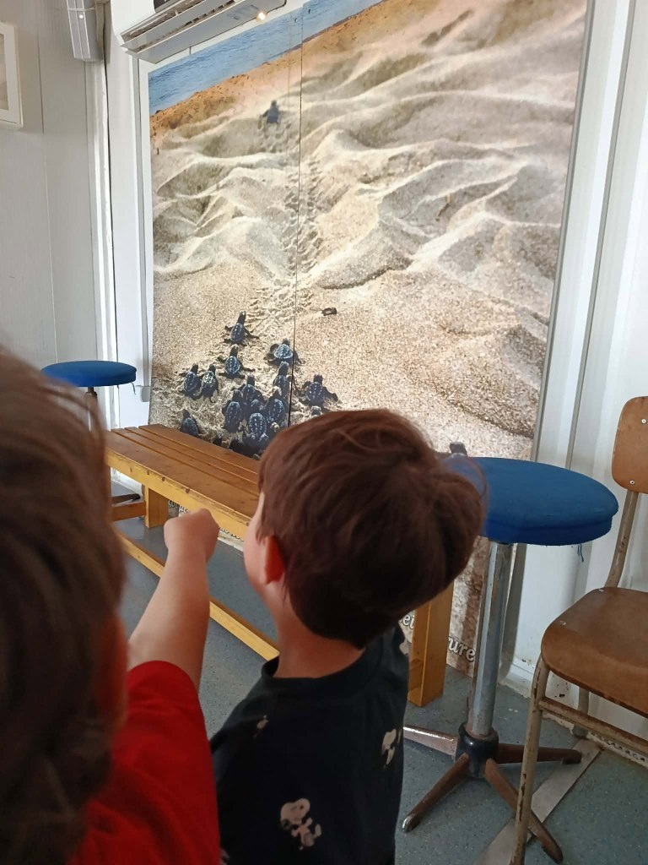
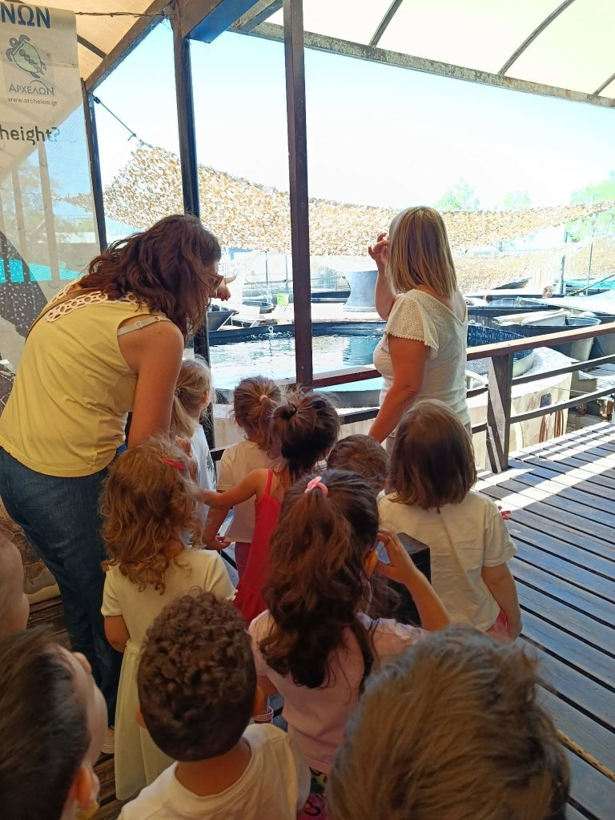
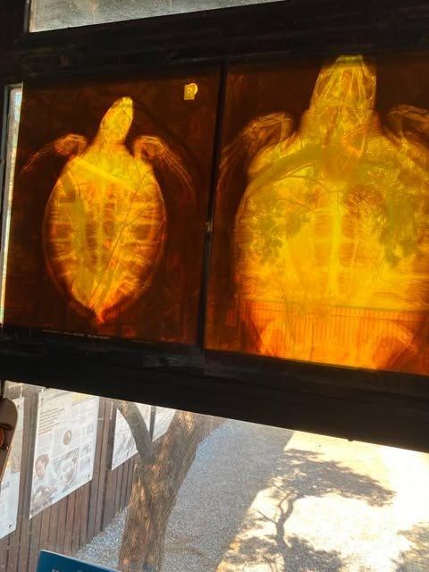
ΚΑΙ ΝΑΙ ΤΑ ΚΑΤΑΦΕΡΑΜΕ
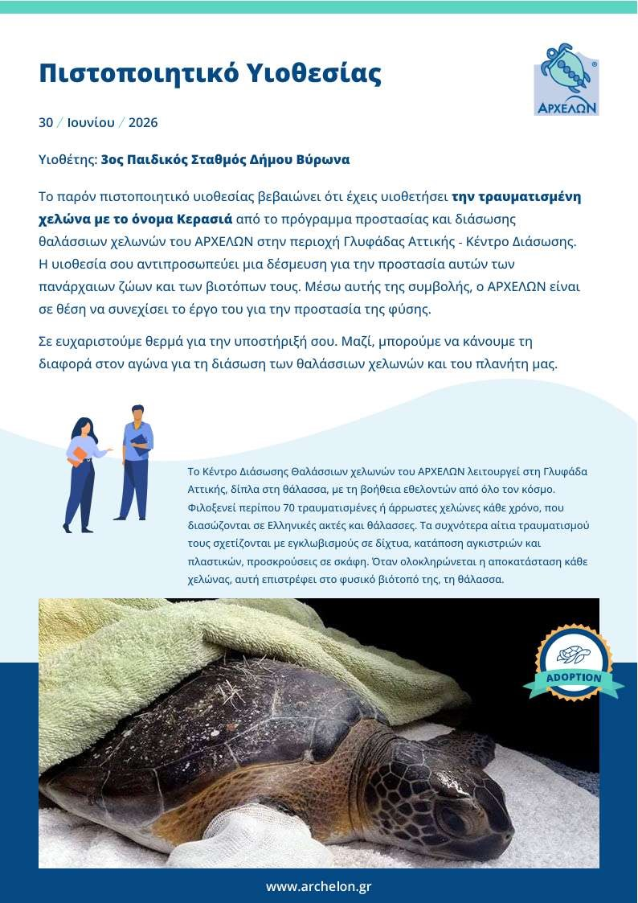
3^{Ος} ΠΑΙΔΙΚΟΣ ΣΤΑΘΜΟΣ
ΟΡΓΑΝΩΣΗ ΥΛΟΠΟΙΗΣΗ ΔΡΑΣΤΗΡΙΟΤΗΤΩΝ ΟΙ ΠΑΙΔΑΓΩΓΟΙ ΤΟΥ 3^{ου} Π.Σ.
ΕΠΙΜΕΛΕΙΑ ΚΕΙΜΕΝΟΥ:ΜΑΡΙΑ ΒΟΛΑΚΗ
2026

